- 估价项目名称：
北京市延庆区大榆树镇东桑园村西2000平方米工业用地出让国有建设用地使用权涉执房地产处置司法评估

- 委托估价方：
北京市延庆区人民法院

- 受托估价单位：
北京康正宏基房地产评估有限公司

- 土地估价师：
陈颖、叶凌

- 土地估价报告编号：
康正评字2022-1-0004-F01SFZC6号

- 提交估价报告日期：
2022年2月2日

土 地 估 价 报 告

项 目 名 称：北京市延庆区大榆树镇东桑园村西2000平方米工业用地出让国有建设用地使用权涉执房地产处置司法评估

受托估价单位：北京康正宏基房地产评估有限公司

土地估价报告编号：康正评字2022-1-0004-F01SFZC6号

提交估价报告日期：2022年2月2日

目录
_
第一部分 摘 要 1
一、估价项目名称 1
二、委托估价方 1
三、估价目的 1
四、估价期日 2
五、估价日期 2
六、地价定义 2
七、估价结果 3
八、评估专业人员签字 1
九、土地估价机构 1
附：估价结果一览表 2
第二部分 估价对象界定 4
一、委托估价方 4
二、估价对象 4
三、估价对象概况 4
四、影响地价的因素说明 7
第三部分 土地估价结果及其使用 26
一、估价依据 26
二、土地估价 28
三、估价结果和估价报告的使用 34
第四部分 附 件 40

土 地 估 价 报 告

第一部分 摘 要

一、估价项目名称
北京市延庆区大榆树镇东桑园村西2000平方米工业用地出让国有建设用地使用权涉执房地产处置司法评估

二、委托估价方

本次评估委托估价方为北京市延庆区人民法院，非估价对象的土地使用权人。

单位名称：北京市延庆区人民法院
联系人：张法官

三、估价目的
本次评估是为人民法院确定财产处置参考价提供参考依据。

四、估价期日
2021年12月20日（评估专业人员勘察现场之日）

五、估价日期
2021年12月20日至2022年1月2日

六、地价定义
（一）用途
根据《国有土地使用证》[京延国用（2004出）字第137号]复印件，本次评估估价对象证载（地类）用途为工业用地。本次评估设定用途即为证载用途工业用地。
（二）土地开发程度
根据委托估价方介绍及评估专业人员现场勘查，本次评估估价对象实际土地开发程度为宗地红线外达“五通”，宗地红线内场地平整，但场地内有可移动的简易房待移除。本次评估设定土地开发程度为红线外市政基础设施达“五通”、宗地红线内场地平整。
（三）规划利用条件
根据《国有土地使用证》[京顺国有（2008出）字第0018号]复印件，估价对象出让国有建设用地使用权面积（以下简称‘土地面积’）为2000平方米。因《北京市国有土地使用证出让合同（副本）》[京延房地出[合]字（98）第62号]复印件未登记规划条件，根据委托估价方提供的《房屋所有权证》[京房权证延股字第00332号]复印件，估价对象宗地上原已建成2幢混合结构建筑物，建筑面积共计1139.86平方米，容积率为0.57。评估专业人员于估价期日进行实地查勘时，地上建筑物已灭失。本次评估估价对象的规划利用条件以原建筑面积1139.86平方米、容积率0.57为依据。
（四）土地使用年限
本次估价对象为出让国有建设用地使用权，土地终止日期为2049年12月25日。截至估价期日，估价对象出让国有建设用地使用权剩余土地使用年限为28.03年。因此，本次评估设定估价对象土地使用年限为其剩余土地使用年限28.03年。
本次估价的“出让国有建设用地使用权市场价格”是指估价对象土地所有权为国家所有，使用权性质为有偿出让，在公开市场条件下，于估价期日2021年12月20日,在规划利用条件下、设定土地开发程度为宗地红线外市政基础设施达“五通”（即通路、通电、通讯、通上水、通下水）、宗地红线内场地平整、设定用途为工业，剩余土地使用年限为28.03年的出让国有建设用地使用权价格。

七、估价结果
评估专业人员根据估价的目的，按照估价的程序，采用科学的估价方法（基准地价系数修正法和剩余法），在认真分析现有资料的基础上，通过仔细测算和认真分析各种影响土地价格的因素，确定估价对象于估价期日的出让国有建设用地使用权评估价格为（币种：人民币）：
出让国有建设用地使用权市场价格：90.0489万元
大写金额：人民币玖拾万零肆佰捌拾玖元整
单位面积地价：450元/平方米
楼面地价：790元/平方米

备注：
1.估价对象于估价期日存在担保物权，本次估价不考虑估价对象存在担保物权及其他优先受偿款因素的影响。
2.本次估价结果以估价对象以容积率为0.57，规划建筑面积为1139.86平方米，建筑结构为混合为依据进行设定开发，在此提请报告使用者注意。
八、评估专业人员签字
土地估价师
姓名 | 资格证号 | 签名
陈 颖 | 2004110096
叶 凌 | 94010078
其他评估专业人员
姓名 | 相关资格或职称 | 签名
边 远 | ——

九、土地估价机构

北京康正宏基房地产评估有限公司
法定代表人：
二〇二二年一月二日

附 估价结果一览表
估价机构：北京康正宏基房地产评估有限公司 估价报告编号：康正评字2022-1-0004-F01SFZC6号 估价期日：2021年12月20日 估价期日的国有建设用地使用权性质：出让
估价期日土地使用者 | 地号 | 座落 | 土地使用证编号 | 估价期日的用途 |  |  | 容积率 |  |  | 估价期日的实际土地开发程度 | 估价设定的土地开发程度 | 土地使用年限/年 | 土地面积/㎡ | 设定规划建筑面积/㎡ | 单位面积地价/  元/㎡ | 楼面地价/元/㎡ | 总地价/万元
 |  |  |  | 证载 | 实际 | 设定 | 规划 | 实际 | 设定
北京城北鑫鑫新型墙体材料有限公司 | A-22-11-0077 | 延庆县大榆树镇东桑园村西 | 京延国用（2004出）字第137号 | 工业 | 工业 | 工业 | —— | —— | 0.57 | 宗地红线外达“五通”，宗地红线内场地平整，有待移除简易房 | 宗地红线外达“七通”、宗地红线内场地平整 | 28.03 | 2000 | 1139.86 | 450 | 790 | 90.0489
币种：人民币

（转下页）
一、上述估价结果的限定条件
（一）土地权利限制：根据委托估价方提供的《国有土地使用证》[京延国用（2004出）字第137号]复印件、《土地他项权利证明书》[京延他项（2007）第00052号]复印件，截至估价期日，估价对象已设定抵押担保权，抵押权人：北京农村商业银行股份有限公司南菜园支行，权利范围：2000㎡，权利价值：90万元（含房价），抵押期限：2007.6.25至2008.6.25。
（二）基础设施条件：估价对象实际开发程度为宗地红线外达“五通”，宗地红线内场地平整，有待移除简易房；本次评估设定开发程度为；宗地红线外达“五通”、宗地红线内场地平整。
（三）规划限制条件：详见《国有土地使用证》[京延国用（2004出）字第137号]复印件、《房屋所有权证》[京房权证延股字第00332号]复印件；
（四）影响土地价格的其他限定条件：无。
二、其他需要说明的事项：详见报告中的特殊事项说明及假设和限制条件。

估价机构：北京康正宏基房地产评估有限公司
2022年2月2日

第二部分 估价对象界定

一、委托估价方
本次评估委托估价方为北京市延庆区人民法院，非估价对象的土地使用权人。
单位名称：北京市延庆区人民法院
联 系 人：张法官
联系电话：010-61115238

二、估价对象
估价对象为北京市延庆区大榆树镇东桑园村西2000平方米工业用地出让国有建设用地使用权，容积率为0.57，建筑面积为1139.86平方米，全部为工业用途。

三、估价对象概况
（一）土地登记状况
土地来源：估价对象为北京市延庆区大榆树镇东桑园村西2000平方米工业用地，北京城北鑫鑫新型墙体材料有限公司通过出让方式取得估价对象国有建设用地使用权，并于2004年10月9日取得由北京市延庆区人民政府核发的《国有土地使用证》[京延国用（2004出）字第137号]。
土地使用权人：北京城北鑫鑫新型墙体材料有限公司
座落：延庆县大榆树镇东桑园村西
土地宗数：1宗
地号：A-22-11-0077
地类（用途）：工业
土地面积：2000平方米
估价对象四至：
证载四至：东至东桑园道路，南至东桑园耕地，西至规划用地，北至规划用地；
现状四至：东至东桑园道路，南至空地，西至空地，北至现状建筑物。
土地级别：根据《北京市人民政府关于更新出让国有建设用地使用权基准地价的通知》（京政发【2014】26号）的规定，估价对象属于工业类十一级地价区Ⅺ-延1区片。
（二）土地权利状况
估价对象为国有土地，土地所有权为国家所有，土地使用权人为北京城北鑫鑫新型墙体材料有限公司，并于2004年10月9日取得《国有土地使用证》[京延国用（2004出）字第137号]，土地用途为工业，批准使用年限为50年，终止日期为2049年12月25日。截至估价期日，剩余土地使用年限为28.03年。
评估专业人员根据委托估价方所提供的资料（复印件），估价对象已设定抵押担保权，抵押权人：北京农村商业银行股份有限公司南菜园支行，权利范围：2000㎡，权利价值：90万元（含房价），抵押期限：2007.6.25至2008.6.25。
（三）土地利用状况
1.土地规划设计条件
根据委托估价方提供的《房屋所有权证》[京房权证延股字第00332号]复印件，估价对象宗地上原已建成2幢混合结构建筑物，建筑面积共计1139.86平方米，容积率为0.57。评估专业人员于估价期日进行实地查勘时，地上建筑物已灭失。本次评估估价对象的规划利用条件以上述的建筑面积为1139.86平方米、容积率为0.57为依据。
综合考虑估价对象所处地理位置、周边环境、市政配套设施以及区域房地产市场发展现状，我们分析认为上述规划条件能够保证该宗地在符合区域总体规划的前提下，达到最高最佳使用条件。
2.土地利用现状
根据评估专业人员现场勘查，截至估价期日，估价对象宗地红线外达“五通”，红线内场地平整，但有待移除简易房。本次评估设定土地开发程度为红线外市政基础设施达“五通”、宗地红线内场地平整。

四、影响地价的因素说明
（一） 一般因素
1.城市资源状况
北京市位于北纬39度56分，东经116度20分，地处华北大平原的北部，北京市土地面积16410.54平方公里。北京地势西北高耸，东南低缓。西部、北部和东北部是连绵不断的群山，东南是一片缓缓向渤海倾斜的平原。北京市东部与天津市毗邻，其余均与河北省交界。北京市目前为16区格局，即东城、西城、海淀、朝阳、丰台、顺义、昌平、通州、门头沟、石景山、房山、大兴、怀柔、平谷、密云、延庆。
北京市第七次全国人口普查结果，截至2020年10月末，北京市常住人口为2189.3万人，从年龄构成看，0-14岁常住人口259.1万人，占全市常住人口的比重为11.9%；15-59岁常住人口1500.3万人，占68.5%；60岁及以上常住人口429.9万人，占19.6%。

2016-2020年常住人口增量及增长速度
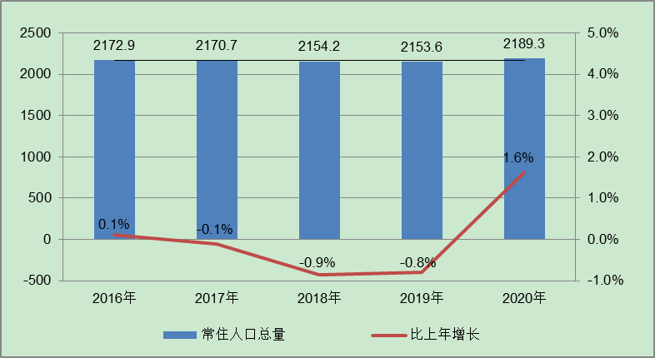
2.市场状况
（1）土地供应及成交
2021年北京计划供应产业用地490公顷，其中研发用地150公顷、工业用地110公顷、物流用地60公顷、商服用地170公顷。本年度产业用地计划供应量较上年整体增加80公顷，除研发用地减少30公顷，其余用地均有所增加。其中：工业及物流用地占比34.7%，较去年增加3个百分点，且本年度明确了工业及物流各自的供应计划。
2021年上半年，北京市累计推出工业用地共计16宗，建设用地面积92万平方米；实际成交16宗，建设用地面积89.82万平方米。2020年工业用地的供应主要集中在4季度，上半年供应及成交量仅为个位数。2021年上半年供应及成交量已超过2020年全年水平的半数。
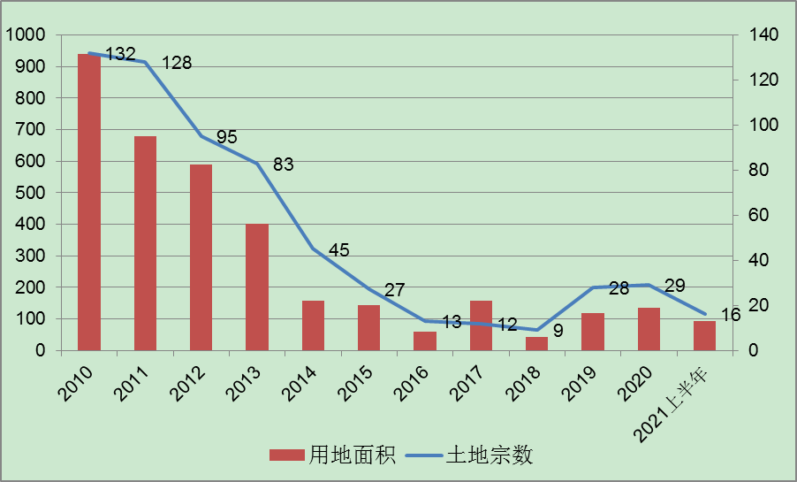
虽然工业用地的供应自2019年起略有反弹，但受产业转型的影响，近年来的工业用地的实际供应整体保持较低水平。

（转下页）
2021年上半年北京工业用地成交一览表
地块名称 | 建设用地面积(㎡) | 规划建筑面积(㎡) | 容积率 | 成交日期 | 成交价(万元) | 成交楼面价(元/㎡) | 溢价率
北京市通州区西集镇TZ07-0102-0052地块 | 17315.58 | 20778.69 | 等于1.2 | 2021-07-09 | 4064.34 | 1956 | 0
北京市通州区西集镇TZ07-0102-0069地块国有建设用地使用权出让 | 10677.25 | 21354.5 | ≤2 | 2021-07-09 | 4133.81 | 1935.8 | 0
北京市昌平区回龙观国际信息产业基地二期(二)地块土地一级开发项目CP00-0320-0002、CP00-0320-0003地块M1一类工业用地国有建设用地使用权出让公告 | 58379.44 | 116758.88 | ≤2 | 2021-06-29 | 16276.19 | 1394 | 0
北京市通州区西集镇TZ07-0102-0060地块 | 20326.22 | 24391.47 | 等于1.2 | 2021-06-29 | 4768.31 | 1954.91 | 0
北京大兴国际机场综合保税区0107-037地块M1工业用地国有建设用地使用权出让 | 132895.59 | 132895.59 | ≤1 | 2021-06-03 | 17928.63 | 1349.07 | 0
亦庄新城0606街区YZ00-0606-0032地块工业项目国有建设用地使用权挂牌供应公告 | 128009.8 | 256019.6 | ≤2 | 2021-06-02 | 14618.71 | 571 | 0
北京市经济技术开发区金桥产业基地B2-3-3-1地块 | 32265.9 | 38719.08 | ≤1.2 | 2021-05-19 | 2578.69 | 666 | 0
北京经济技术开发区路东区B13M1、B14M1地块 | 145654 | 356072.51 | ≤2.44 | 2021-05-13 | 38455.83 | 1080 | 0
北京密云经济开发区三期B7地块M1工业用地国有建设用地使用权出让公告 | 43490.16 | 69584.26 | ＞1.2;＜1.6 | 2021-04-22 | 3931.51 | 565 | 0
北京经济技术开发区0701街区N5M5地块工业项目 | 12863.4 | 19295.1 | ≤1.5 | 2021-04-20 | 1132.61 | 587 | 0
亦庄新城0605街区B4-2-5-1地块 | 34162.3 | 68324.6 | ≤2.0 | 2021-04-01 | 4550.42 | 666 | 0
北京经济技术开发区河西区X6-1M3地块工业项目 | 23044.5 | 46089 | ≤2.0 | 2021-03-11 | 3346.05 | 726 | 0
北京大兴国际机场综合保税区0107-106地块W1一类物流仓储用地国有建设用地使用权出让 | 110807.97 | 149590.76 | ≤1.35 | 2021-03-08 | 11293.36 | 754.95 | 0
亦庄新城0605街区D1-4-4-1地块工业项目用地 | 16922.8 | 33845.6 | ≤2.0 | 2021-02-02 | 2254.11 | 666 | 0
大兴区孙村组团产业区D-15-1地块工业用地国有建设用地使用权出让挂牌文件 | 33333 | 40000 | ≤1.2 | 2021-02-02 | 5935.6 | 1483.9 | 0
北京市通州区漷县镇中心区西区产业用地TZ05-0101-6100、6104地块工业用地国有建设用地使用权出让挂牌文件 | 106100 | 127300 | ≤1.2 | 2021-01-08 | 9472.42 | 744.1 | 0
其中，亦庄新城3宗工业地及河西区1宗地以“先租后让，达产出让”方式挂牌，对比以往区域出让工业用地，该出让条件对宗地出让价格无影响。
（2）成交价格
2021年上半年北京市工业用地成交总额约144740.59万元，成交楼面单价951.6元/平方米。自2015年起，北京市工业用地均为零溢价成交。除受成交结构影响在2017年出现较大波动，整体工业土地市场呈平稳上涨趋势。
2010年至2021年上半年北京市工业用地地价走势
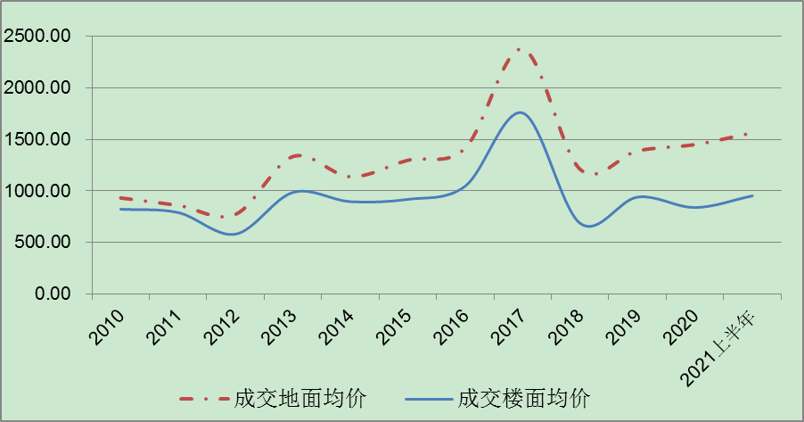

（3）区域成交情况
2021年上半年北京市工业用地成交16宗，分别位于大兴、通州、昌平及密云区。大兴区成交10宗，其中：北京经济技术开发区7宗，大兴国际机场综合保税区2宗，大兴孙村组团产业园1宗；通州区4宗，包括西集镇3宗、漷县镇1宗；另昌平和密云各1宗。
城区 | 宗数 | 建设用地面积(㎡) | 规划建筑面积(㎡) | 楼面单价(元/㎡)
大兴 | 10 | 669959.26 | 1140851.84 | 895
通州 | 4 | 154419.05 | 193824.66 | 1158
昌平 | 1 | 58379.44 | 116758.88 | 1394
密云 | 1 | 43490.16 | 69584.26 | 565

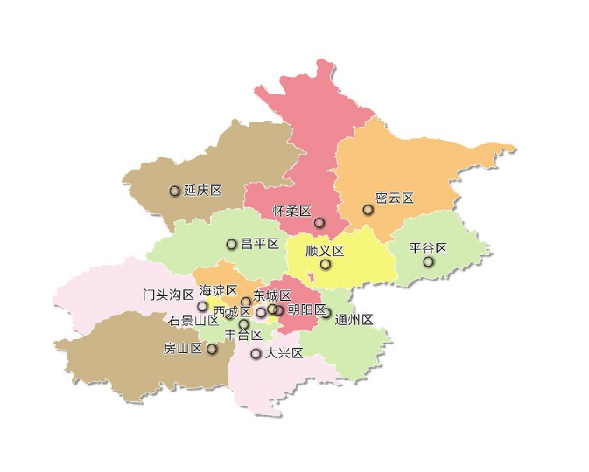
1宗，565元/m²
西集 3宗，1949元/m²
漷县1宗，744元/m²
1宗，1394元/m²
亦庄7宗，818元/m²
孙村1宗，1484元/m²
大兴机场2宗，1034元/m²
近年来北京市工业用地的供应主要集中于大兴区北京经济技术开发区，其他近、远郊区交易数量较少。
（4）监测地价
2021年2季度城市地价监测结果显示，北京市监测地价整体保持上涨，其中工业用途地价水平为3101元/平方米（单位面积地价），环比增幅为1.01%，同比增幅4.17%。
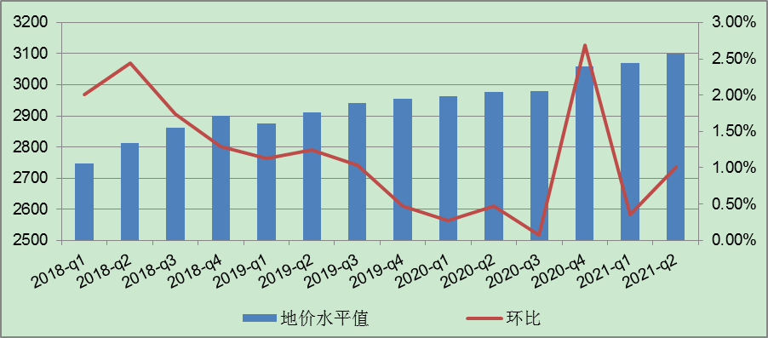
（5）未来趋势
当前国内经济克服疫情影响持续向好。北京市随着经济的稳步恢复，工业生产持续回升，高端产业发挥引领作用。北京“十四五”规划明确新一代信息技术、医药健康、新能源智能网联汽车、绿色智慧能源等为未来重点产业发展方向，界定多个未来重点发展新区及区域产业发展细分方向；同时，“十四五”规划还提出支持具备条件的物流园区和重点企业引入铁路专用线，支持利用工业厂房改造建设冷链物流基础设施，发展智能立体仓等。处于首都城市功能定位转型的阶段，北京市在政策上继续支持并推动高精尖产业发展，主要的发展与供应区域集中于各产业新城以及主要产业承载区。
3.产业政策
2019年5月15日，自然资源部发布《产业用地政策实施工作指引（2019年版）》（简称2019年版《指引》），此次更新是为了更好地指导地方自然资源主管部门规范执行产业用地政策，为包括民营企业在内的各种所有制经济提供良好服务。重点体现三个方面：一、坚持营造公平竞争环境。指导地方自然资源主管部门在产业用地政策执行中做到对各种所有制经济一视同仁，保障其平等取得土地要素。二、坚持推动高质量发展。指导地方自然资源主管部门在产业用地政策执行中落实严控增量、盘活存量、优化结构、提升效率，切实提高城镇建设用地集约化程度的总体要求，积极引导推动产业发展节约集约用地。三、坚持更好服务市场主体。对政策执行作必要说明，一方面使得市场主体能够更加充分地理解，有利于营造公开公平透明的市场环境；另一方面指导地方自然资源主管部门把握政策实施要点，积极为各种所有制经济提供良好服务。
2019年5月23日，北京市住房和城乡建设委员会官网发布《关于进一步完善已建成研发、工业项目转让管理有关问题的通知（京建发〔2019〕216号）》和《关于进一步明确已建成产业项目买受人审核有关问题的通知（京建发〔2019〕217号）》两份文件。一方面，要求建设单位不得分割销售研发、工业项目，买受人应是区政府审定的企业或专业园、公共服务平台、孵化器运营机构。这是由于研发、工业项目分割销售政策可能会带来一定的负面影响，干扰房地产市场秩序，为了扼制违规炒房抄地行为，故禁止研发、工业项目的分割销售。另一方面，审批权下放，审批主体从市政府调整为区政府，对买受人的申请，应在15个工作日内出具书面意见，这大大加快了产业地产的审批效率，促进了产业地产的招商周转速度。
2020年10月23日，《关于支持民营企业加快改革与转型升级的实施意见》（发改体改[2020]1566号），允许中小民营企业联合参与工业用地招拍挂，可按规定进行宗地分割；允许增加容积率的，不增收土地价款等费用；民营企业退出原使用土地的，支持依法依约转让土地；异地发展的，可以协议出让方式重新安排工业用地。
2020年11月6日，中关村管委会研究制定了《中关村国家自主创新示范区关于推进特色产业园建设 提升分园产业服务能力的指导意见》。提出了到2022年，中关村示范区产业布局更加优化，体制机制持续创新，创新创业环境进一步改善，各分园产业服务能力显著提升，主导产业地位突出，高端化、特色化、差异化发展态势基本形成。特色产业园建设实现重点细分产业领域及发展组团两个“全覆盖”，成为分园主导产业发展的重要载体，对所在区域的经济贡献明显提升。各分园围绕主导产业建成产业促进服务机构，产业促进服务机构与分园结合紧密、运营高效，对分园主导产业发展的促进作用凸显。
4.城市规划与发展目标
《北京市国民经济和社会发展第十四个五年规划和二〇三五年远景目标纲要》（以下简称《纲要》）的指导思想，是要统筹推进“五位一体”总体布局，协调推进“四个全面”战略布局，坚定不移贯彻创新、协调、绿色、开放、共享的新发展理念，坚持稳中求进工作总基调，立足首都城市战略定位，深入实施人文北京、科技北京、绿色北京战略，以首都发展为统领，以推进高质量发展为主题，以深化供给侧结构性改革为主线，以改革创新为根本动力，以满足人民日益增长的美好生活需要为根本目的，以建设国际科技创新中心为新引擎，以疏解非首都功能为“牛鼻子”推动京津冀协同发展，以高水平对外开放打造国际合作和竞争新优势，统筹发展和安全，加快建设现代化经济体系，率先探索构建新发展格局的有效路径，推进首都治理体系和治理能力现代化，实现经济行稳致远、社会安定和谐，为率先基本实现社会主义现代化开好局、起好步。
《纲要》提出，“十四五”时期要坚决落实创新在现代化建设全局中的核心地位。加快建设“三城一区”主平台和中关村示范区主阵地：1.聚焦中关村科学城，立足“一轴一廊一带，一极多组团多节点”，持续推动产业与空间高效匹配。在中关村科学城北区建设国际创新创业示范区，搭建全链条、专业化、国际化的综合服务平台，持续优化国际化宜居宜业环境，打造北京国际科技创新中心建设新的重要支撑和新增长极。2.突破怀柔科学城，以支撑北京怀柔综合性国家科学中心建设为核心，体系化布局一批设施平台、创新主体。突出科学功能适度集聚与城市发展集约高效的有机融合。聚焦“一心一核”，实施城市客厅等一批城市框架起步区品质提升工程。完善“三片”功能布局。推进怀柔南站交通接驳工程，布局雁栖小镇等重大项目，推进雁栖国际人才社区建设，完善多类型分层次住房保障体系。3. 搞活未来科学城，依托“两谷一园”，积极营造“龙头企业+中小创新企业 +公共服务平台+高校”的创新生态。加快“能源谷”建设，“一企一策”盘活央企存量资源，加速形成更具活力的创新空间。提 升“生命谷”创新能级，推进生命园三期建设，进一步拓展居住、产业和商业配套空间。
纵深推动京津冀协同发展，推动形成更加紧密协同发展格局，推动中心城区疏解提质。鼓励适宜产业向园区聚集。大力推进城中村、边角地、薄弱地区治理，推动集体建设用地集约利用。以疏解带动功能重组和优化布局。动态完善新增产业禁止和限制目录。推动不符合首都功能定位的一般制造业企业动态调整退出，高效利用一般制造业腾退空间和土地发展高精尖产业项目。
构建特色与活力兼备的现代化经济体系，探索构建新发展格局的有效路径，激发“两区”新活力，全方位打造“产业+园区”协同开放，优化产业空间布局；全力建设好国家服务业扩大开放综合示范区和中国(北京)自由贸易试验区。国家服务业扩大开放综合示范区 突出金融街、丽泽金融商务区、通州文旅区、CBD 等重点园 区建设，与自贸区三个片区衔接联动。
建设高品质宜居城市，优化城市空间功能布局，加快推进城市更新。大力推进老旧小区改造，促进存量产业空间活力复兴。研究推进区域整体转型开发、节余土地分割转让等机制，鼓励市场主体利用老旧厂房发展科技研发、商务服务、文化创意等产业
完善多层次住房保障体系，加大住房有效供给，优化房地产市场管理和服务。坚持“房住不炒”，完善房地产市场平稳健康发展长效机制，构建与城市功能定位和发展需求相适应的住房体系，努力实现住有所居、居有所安。加大住房有效供给，统筹住房保障、职住平衡和区域协调发展，提升住房供给体系的适配性。坚持保障和改善民生优先导向，增加住房供应，规划期内新增各类居住用地5000公顷、供应各类住房100 万套左右，基本实现总体供需平衡。加大多层次保障性租赁住房供给， 针对中低收入家庭自住需求，大力筹集建设各类租赁型住房，提高公共租赁住房备案家庭保障率，新增供应套数占比不低于 40%。新增集体土地租赁住房等政策性租赁住房供地占比不低于供应总量的 15%，鼓励存量低效商业、办公、厂房等建筑改造为租赁型职工集体宿舍或公寓。加快高层次人才公租房和国际人才公寓建设。确保住房交易市场平稳有序，规范发展住房租赁市场，保持调控政策连 续性稳定性，坚决遏制投机炒房，按照“全市统筹、因区施策”原则，逐步完善各区域调控长效机制，合理设定调控目标，全面落实稳地价、稳房价、稳预期。
推进土地要素集约高效配置。建立健全城乡统一的建设用地市场。推广大兴区集体建设用地改革试点经验，稳妥推进集体建设用地入市，健全“村地区管”体制机制。推进农村土地征收制度改革，规范集体土地房屋拆迁，统一地上物安置补偿标准。稳慎推进宅基地制度改革试点，加强农村宅基地及房屋建设管理，加快推进房地一体的宅基地使用权确权登记颁证。探索宅地基所有权、资格权、使用权分置实现方式，研究由农村集体经济组织主导实施的宅基地有偿使用制度。开展闲置宅基地复垦试点。深化产业用地市场化改革。积极探索规模化推介、“预 申请”方式供应，推进标准厂房建设。健全长期租赁、先租后 让、租让结合、弹性出让、作价出资（入股）等制度。推行 用地性质混合、主体功能兼容的综合用地管理。盘活存量土地和低效建设用地。加大科研、医疗、养老、教育等用地供给。构建产权明晰、市场定价、信息集聚、交易安全、监管有效的土地二级市场，完善信息发布机制。探索实施预告登记转让制度，加快对开发完成投资总额不足25%的低效用地处置。探索实施作价出资或入股方式使用土地。强化出租管理，推进分级分类差别化征收税费。放宽抵押人的限制，探索建立建设用地使用权抵押风险提示机制和抵押资金监管机制。
5.城市经济发展运行状况（2021年上半年）
根据地区生产总值统一核算结果，上半年北京市实现地区生产总值19228.0亿元，按可比价格计算，同比增长13.4%，比一季度回落3.7个百分点，与2019年同期相比，两年平均增长4.8%，高于一季度0.2个百分点。分产业看，第一产业实现增加值40.4亿元，同比增长1.9%，两年平均下降10.2%；第二产业实现增加值3293.2亿元，同比增长32.5%，两年平均增长12.7%；第三产业实现增加值15894.4亿元，同比增长10.1%，两年平均增长3.3%。
（1）农业生产总体稳定，休闲农业和乡村旅游逐步恢复
上半年，北京市实现农林牧渔业总产值97.6亿元，按可比价格计算，同比增长0.8%，两年平均下降12.3%；其中，农业（种植业）产值在粮食、蔬菜增产带动下，同比增长21.8%，两年平均增速由降转升，增长4.6%；生猪产能持续恢复，出栏和存栏数分别增长1.2倍和54.5%。休闲农业和乡村旅游逐步恢复，接待人次恢复到2019年同期的66.1%，高于一季度2.3个百分点，实现收入恢复到2019年同期的近9成。
（2）工业生产逐步提速，高端产业引领发展
上半年，北京市规模以上工业增加值按可比价格计算，同比增长41.4%，两年平均增长16.7%，比一季度分别提高3.0个和8.0个百分点。重点行业中，医药制造业同比增长2.9倍，两年平均增长94.2%；计算机、通信和其他电子设备制造业同比增长25.7%，两年平均增长20.3%；汽车制造业同比增长10.4%，两年平均增长3.4%；电力、热力生产和供应业同比增长8.0%，两年平均增长5.4%。高端产业发挥引领作用，高技术制造业、战略性新兴产业增加值同比分别增长1.3倍和1.1倍，两年平均分别增长54.4%和42.8%，均大幅高于规模以上工业增速。
（3）服务业稳步恢复，优势行业贡献突出
上半年，北京市第三产业增加值按可比价格计算，同比增长10.1%，两年平均增长3.3%。其中，信息传输、软件和信息技术服务业实现增加值3500.9亿元，同比增长17.2%，两年平均增长12.7%；金融业实现增加值3698.1亿元，同比增长5.0%，两年平均增长5.3%；科学研究和技术服务业实现增加值1538.4亿元，同比增长5.5%，两年平均增长0.5%，三个行业对服务业增长的贡献率超过5成。
（4）投资规模继续扩大，高端行业增长较快
上半年，北京市固定资产投资（不含农户）同比增长9.2%，两年平均增长3.7%。分产业看，第一产业投资同比下降65.3%，两年平均下降46.1%；第二产业投资同比增长20.5%，两年平均增长31.7%；第三产业投资同比增长9.7%，两年平均增长2.8%。分行业看，制造业投资同比增长31.8%，两年平均增长66.5%，其中高技术制造业投资同比增长38.6%，两年平均增长75.0%；金融业投资同比增长6.6倍，两年平均增长72.4%；教育投资同比增长3.5%，两年平均增长18.5%。分领域看，基础设施投资同比下降12.4%，两年平均下降16.3%；房地产开发投资同比增长18.1%，两年平均增长10.8%。
截至6月末，北京市商品房施工面积13082.5万平方米，同比增长9.3%，其中住宅施工面积6381.4万平方米，增长12.8%。保障性住房建设稳步推进，新开工面积占商品房新开工面积的49.3%。上半年，全市商品房销售面积488.7万平方米，同比增长65.0%，两年平均增长12.3%。
（5）市场消费持续恢复，网上消费快速增长
上半年，北京市市场总消费额同比增长22.1%，两年平均增长3.0%。其中，服务性消费同比增长23.1%，两年平均增长5.2%；实现社会消费品零售总额7227.5亿元，同比增长21.0%，两年平均增长0.6%。社会消费品零售总额中，分消费形态看，商品零售6666.3亿元，同比增长18.2%，两年平均增长1.1%；餐饮收入561.2亿元，同比增长68.0%，两年平均下降4.9%，降幅比一季度收窄4.2个百分点。分商品类别看，限额以上批发和零售业中，通讯器材类、日用品类和文化办公用品类商品零售额同比分别增长31.3%、28.4%和24.6%，两年平均分别增长33.7%、18.4%和5.3%。网上消费快速增长，限额以上批发和零售业、住宿和餐饮业实现网上零售额2414.6亿元，同比增长24.6%，两年平均增长25.2%。
（6）消费价格平稳运行，生产价格保持上涨
上半年，北京市居民消费价格同比上涨0.5%。其中，消费品价格上涨0.6%，服务价格上涨0.4%。八大类商品和服务项目价格“四升四降”：交通通信类价格上涨2.9%，其他用品和服务类价格上涨0.9%，居住类价格上涨0.6%，食品烟酒类价格上涨0.5%；衣着类价格下降0.3%，生活用品及服务类价格下降0.3%，教育文化娱乐类价格下降0.7%，医疗保健类价格下降0.7%。6月份，居民消费价格同比上涨0.9%，涨幅比上月回落0.3个百分点；环比下降0.4%。
上半年，全市工业生产者出厂价格同比上涨0.5%，购进价格同比上涨1.3%。6月份，工业生产者出厂价格同比上涨1.8%，环比上涨0.1%；购进价格同比上涨5.0%，环比下降0.3%。
（7）居民收入稳步增加
上半年，北京市居民人均可支配收入38138元，同比名义增长10.3%，两年平均增长6.1%；扣除价格因素，同比实际增长9.8%，两年平均增长4.4%。四项收入全面增长：工资性收入同比名义增长12.8%，经营净收入同比名义增长14.9%，财产净收入同比名义增长9.0%，转移净收入同比名义增长4.0%。
总的来看，上半年北京市经济稳步恢复，发展质量继续提升。但国际环境依然错综复杂，不稳定不确定因素较多，国内经济稳定恢复发展的基础仍需巩固。下阶段北京市政府的工作目标是进一步统筹好疫情防控和经济社会发展，保持经济运行在合理区间，持续推动首都高质量发展。
（二）区域因素
1.区域概况
延庆地处北京市西北部，为北京市郊区之一。东邻北京怀柔区，南接北京昌平区，西与河北省怀来县接壤，北与河北省赤城县相邻，距北京德胜门74公里。延庆地域总面积1994.88平方公里，下辖11镇4乡3个街道办事处。延庆区是首都生态涵养区，始终坚持生态立区理念，全面实施生态文明发展战略，全面推进“两山”理论实践创新基地建设。
2015年11月，延庆区撤县设区，设立11个建制镇4个乡3个街道办事处，分别为：延庆镇；康庄镇；八达岭镇；永宁镇；旧县镇；张山营镇；四海镇；千家店镇；沈家营镇；大榆树镇；井庄镇；刘斌堡乡；大庄科乡；香营乡；珍珠泉乡；百泉街道办事处；香水园街道办事处；儒林街道办事处。
延庆区为北京市郊区之一，地处北京市西北部。东邻北京怀柔区，南接北京昌平区，西与河北省怀来县接壤，北与河北省赤城县相邻，距北京德胜门74公里。延庆地域总面积1994.88平方公里，平均海拔500米以上，山区面积占72.8%，境内海陀山主峰海拔2241米，是北京市第二高峰。平原面积占26.2%，水域面积占1%。延庆地处长城以北，山地多，海拔高，太阳辐射强，昼夜温差大，冬冷夏凉，年平均气温8℃，素有北京“夏都”之称。区内有Ⅳ级以上河流18条，其中III级河流2条，年可利用水资源总量1.9亿立方米。拥有105平方公里的地热带，具有丰富的浅层地热资源。年日照2800小时以上，是北京市太阳能资源最丰富的地区。延庆官厅风口70米高平均风速7米/秒以上，风力资源占全市的70%。
根据北京市延庆区第七次全国人口普查公报，截止到2020年末，延庆区常住人口345671人，其中：常住外来人口80736人，占常住人口比例23.4%；居住在城镇的人口205689人，占常住人口比例59.5%；男性人口为181790人、女性人口为163881人。常住人口按年龄结构划分：0-14岁人口为40472人，所占比重为11.7%；15-59岁人口为225641人，所占比重为65.3%；60岁及以上人口为79558人，所占比重为23.0%，其中65岁及以上人口为54209人，所占比重为15.7%。
估价对象位于北京市延庆区大榆树镇，所在区域周边公共服务配套设施较少，有北京京蒙惠民超市商店、瑞佳综合商店，大泥河社区卫生站等配套设施，公共服务设施状况较差。
2.交通条件
估价对象位于北京市延庆区大榆树镇，估价对象所属项目紧邻城市支路——东刘路，距城市主干道——妫川路约250米，距延庆站约2.2公里。估价对象周边有919路、919路快车、Y2路、Y6路几条公交线路通过并设有站点，综合评价交通便捷度一般。
3.环境条件
估价对象位于北京市延庆区大榆树镇，周边无污染性企业。估价对象周边以农用地为主，无自然景观，绿化条件一般；有北京科技职业学院(八达岭校区)等人文设施，综合考虑自然环境与人文环境一般。
4.基础设施设施条件
顺义区目前已拥有完善的基础设施配套保障，区内大部分区域基础设施配套目前可达到“五通”（即通路、通电、通讯、通上水、通下水）条件，能够保证工作、生产需要，基础设施配套完善度一般。
5.产业集聚程度
估价对象位于北京市延庆区大榆树镇，周边无产业开发区或工业园区，周边已建成的工业物业数量较少，规模较小，产业聚集度较差。
6.规划限制
根据顺义分区规划（2017年-2035年）的要求，估价对象所处区域位于北京市延庆区大榆树镇，无特别规划限制，对估价对象土地发展利用无不利影响。
综上所述，估价对象所处区域地理位置条件一般，公共配套设施较差，交通便捷度一般，环境条件一般，基础设施水平一般，产业集聚程度较差。总体评价影响估价对象的区域因素较差。
（三）个别因素
1.估价对象位置：估价对象位于北京市延庆区大榆树镇东桑园村西。根据《北京市人民政府关于更新出让国有建设用地使用权基准地价的通知》（京政发【2014】26号）的规定，估价对象属于工业类十一级地价区Ⅺ-延1区片。
2.宗地规划用途、面积
估价对象登记土地用途为工业，为最佳最有效用途。
根据委托估价方提供的《国有土地使用证》[京延国用（2004出）字第137号]复印件，估价对象土地面积为2000平方米。
3.宗地容积率及可利用情况
估价对象容积率为0.57，规划建筑面积设定为1139.86平方米。估价对象属于工业类十一级地价区Ⅺ-延1区片，工业用途级别平均容积率为1。估价对象宗地形状较规则、地形平坦、地质良好。综合评价估价对象土地利用程度较好。
4.宗地基础设施
根据委托估价方介绍及评估专业人员现场勘查，估价对象现状红线外市政基础设施条件为“五通”。所通道路为城市支路——东刘路，其他市政基础设施保证程度一般。

第三部分 土地估价结果及其使用

一、估价依据
（一）有关的法律、法规、行政规章及估价对象所在省市的有关法律法规和政策
1.《中华人民共和国土地管理法》（1986年6月25日第六届全国人民代表大会常务委员会第十六次会议通过，中华人民共和国主席令第41号公布，1987年1月1日起施行；1988年12月29日第七届全国人民代表大会常务委员会第五次会议第一次修正通过，自1988年12月29日起施行；1998年8月29日第九届全国人民代表大会常务委员会第四次会议修订通过，中华人民共和国主席令第8号公布，自1999年1月1日起施行；2004年8月28日第十届全国人民代表大会常务委员会第十一次会议第二次修正通过，中华人民共和国主席令第28号公布，自公布起日起施行；2019年8月26日第十三届全国人民代表大会常务委员会第十二次会议第三次修正通过，自2020年1月1日起施行）
2.《中华人民共和国城市房地产管理法》（1994年7月5日第八届全国人民代表大会常务委员会第八次会议通过，中华人民共和国主席令第29号公布，自1995年1月1日起施行；2007年8月30日第十届全国人民代表大会常务委员会第二十九次会议通过第一次修正通过，中华人民共和国主席令第72号公布，自公布之日起施行；2009年8月27日第十一届全国人民代表大会常务委员会第十次会议第二次修正通过，中华人民共和国主席令第18号公布，自公布之日起施行；2019年8月26日第十三届全国人大常委会第十二次会议通过第三次修正，自2020年1月1日起施行）
3.《中华人民共和国城乡规划法》（2007 年 10 月 28 日第十届全国人民代表大会常务委员会第三十次会议通过，中华人民共和国主席令第74号，自公布之日起施行；根据 2015 年 4 月 24 日第十二届全国人民代表大会常务委员会第十四次会议通过第一次修正，中华人民共和国主席令第23号公布，自公布之日起施行）
4.《中华人民共和国资产评估法》（2016年7月2日第十二届全国人民代表大会常务委员会第二十一次会议通过，2016年3月16日中华人民共和国主席令第46号公布，自2016年12月1日起施行）
5.《中华人民共和国民法典》（2020年5月28日第十三届全国人大三次会议表决通过，自2021年1月1日起施行）
6.《中华人民共和国城镇国有土地使用权出让和转让暂行条例》（1990年5月19日中华人民共和国国务院令第55号发布，自发布之日起施行）
7.《中华人民共和国土地管理法实施条例》（1998年12月24日国务院第12次常务会议通过 ，1998年12月27日中华人民共和国国务院令第256号发布，自1999年1月1日起施行；2010年12月29日国务院第138次常务会议第一次修正通过，2011年1月8日中华人民共和国国务院令第588号发布，自发布之日起施行；2014年7月9日国务院第54次常务会议第二次修正通过，中华人民共和国国务院令第653号公布，自公布之日起施行）
8.《北京市人民政府关于更新出让国有建设用地使用权基准地价的通知》[京政发[2014]26号]
9.《北京市发展和改革委员会 北京市财政局 关于延庆县城市基础设施建设费收费标准的函》[京发改[2013]430号]
（二）采用的技术标准
1.《城镇土地估价规程》[GB/T 18508-2014]
2.《城镇土地分等定级规程》[GB/T 18507-2014]
3.《土地利用现状分类》[ GB/T 21010-2017]
4.《城市用地分类与规划建设用地标准》[GB50137-2011]
（三） 委托估价方提供的资料
1.《北京市延庆区人民法院委托书》[（2021）京0119执恢289号]
2.《关于《北京市延庆区人民法院委托书》[（2021）京0119执恢289号案件]评估鉴定的补充说明》
3.《北京市国有土地使用证出让合同（副本）》[京延房地出[合]字（98）第62号]复印件
4.《国有土地使用证》[京延国用（2004出）字第137号]复印件
5.《土地他项权利证明书》[京延他项（2007）第00052号]复印件
6.《房屋所有权证》[京房权证延股字第00332号]复印件
7.《北京市国有土地使用权抵押登记申请书》[编号：00052]复印件
8.《北京市国有土地使用权抵押登记审批表》[编号：00052]复印件
（四）受托估价方掌握的有关资料和评估专业人员实地勘察、调查所获取的资料实地勘查的有关资料

二、土地估价
（一）估价原则
地价是由其效用、相对稀缺性及有效需求三者相互作用影响所形成，由于这些因素又经常处于变动之中，我们在估价时遵循以下原则：
1.替代原则
替代原则是指土地估价应以相邻地区或类似地区功能相同、条件相似的土地市场交易价格为依据，估价结果不得明显偏离具有替代性质的土地正常价格。
经济学认为，根据市场运行规律，在同一商品市场中，商品或提供服务的效用相同或大致相似时，价格最低者吸引最大需求；价格相同时效用大者吸引最大需求，即当同时存在两个以上的有互相替代性的商品或服务时，商品或服务的价格是经过相互影响比较后才决定的，并最后趋于一致。同一原理同样适用于土地市场，即具有相同使用价值、有替代性的宗地之间的价格会相互影响、相互牵制而最终趋于一致。
替代原则可以概括为三点：（1）土地价格水平由具有相同性质的替代性土地的价格所决定；（2）土地价格水平是由最了解行情的买卖者按市场交易实例相互比较后决定；（3）土地价格可以通过比较地块的条件及使用价值来确定。因此，替代原则中所指土地估价应以相邻地区或类似地区功能相同、条件相似的土地市场交易价格为依据，估价结果不得明显偏离具有替代性质的土地正常价格。
替代原则的适用范围广，是本次估价基准地价系数修正法的理论基础。
2.最有效利用原则
由于土地具有用途的多样性，不同的利用方式能为权利人带来不同的收益量，且土地权利人都期望从其所占有的土地上获取更多的收益，并以能满足这一目的为确定土地利用方式的依据。所以，土地估价应以宗地的最有效利用为前提的。本次评估以设定规划条件符合最有效使用原则为前提。
3.预期收益原则
对于价格的评估，重要的并非是过去，而是未来。过去收益的重要意义，在于为推测未来的收益变化动向提供依据。因此，商品的价格是由反映该商品将来的总收益所决定的。土地也是如此，它的价格也是受预期收益形成因素的变动所左右。所以，土地投资者是在预测该土地将来所能带来的收益或效用后进行投资的。这就要求估价者必须了解过去的收益状况，并对土地市场现状、发展趋势、政治经济形势及政策规定对土地市场的影响进行细致分析，预测以待估宗地在正常利用条件下的未来客观有效的预期收益。本次评估在运用剩余法计算估价对象土地价格时，就是以该原则为原理。
4.供需原则
在完全的市场竞争中，一般商品的价格取决于供求的均衡点，需求大于供给，价格就会提高，否则价格就会降低。由于土地与一般商品相比，具有独特的人文和自然条件，因此土地市场形成了自己的供求规律，主要表现在土地的价格容易形成垄断，所以地价形成于不完全竞争的市场。在评估中我们以市场供需决定土地价格为依据，并充分的考虑了土地供需的特殊性和土地市场的地域性。估价对象位于东北六环外，属近郊范围内，土地用途为住宅，土地性质为出让国有建设用地使用权。估价对象地处北京市延庆区大榆树镇东桑园村西，区域内土地资产存在一定增值潜力。评估中剩余法的运用主要考虑此项原则。
5.贡献原则
不动产的总收益是由土地及建筑物等其他生产要素共同作用的结果。就土地部分的贡献而言，由于地价是在生产经营活动之前优先支付的，故土地的贡献具有优先性和特殊性，评估时应特别考虑。同时，土地的价格可根据土地对不动产收益的贡献大小确定。
（二）估价方法
1.方法选择
根据《城镇土地估价规程》[GB/T18508-2014]，估价方法通常有市场比较法、收益还原法、成本逼近法、剩余法及基准地价系数修正法共五种估价方法。
评估专业人员根据估价对象的特点、实际情况以及估价目的，对上述估价方法分析如下：
（1）市场比较法：市场比较法主要用于土地市场发达，有充足的具有替代性的土地交易实例的地区。该种方法是以在估价期日近期有过交易的类似土地成交价格为基础，选取适当的因素，并根据因素条件对成交价格进行相应修正以求取估价对象房地产客观价格或价值的一种估价方法。估价对象位于北京市延庆区大榆树镇东桑园村西，土地用途为工业，近三年来该区域同类或类似土地交易案例较少，因此本次评估未采用市场比较法进行评估。
（2）收益还原法：收益还原法适用于有现实收益或潜在收益的土地或不动产估价。估价对象现状尚未开发建设，没有现实收益；估价对象用途为住宅，具备潜在收益，但考虑到收益还原法中建筑物还原率等参数的确定依据性不足，因此本次评估未采用收益还原法评估估价对象出让国有建设用地使用权价格。
（3）成本逼近法：成本逼近法一般是用于新开发土地，或土地市场欠发育、交易实例少的地区的土地价格评估。该种方法是将构成土地成本的各项费用累加来测算土地的价值，估价对象成本资料不易获得，各项目成本内涵不一致，且土地增值额的确定没有权威依据，故未采用成本逼近法。
（4）剩余法：剩余法适用于具有开发投资价值或再开发潜力的房地产。估价对象为拟开发建设的出让国有建设用地使用权，具备开发投资价值。且估价对象为工业用地，周边有一定数量同类已建成项目，可通过获取其周边同类项目租金水平确定估价对象开发完成后价格，故可采用此方法。
（5）基准地价系数修正法：基准地价系数修正法，是我国土地估价的方法之一。它是利用基准地价和基准地价修正系数表等成果，按照替代原则，就待估宗地的区域条件和个别条件等与其所处区域的平均条件相比较，并对照修正系数表选取相应的修正系数对基准地价进行修正，进而求取待估宗地价格的方法。基准地价系数修正法的基本原理是替代原理，即正常的市场条件下，具有相似土地条件和使用价值的土地，在交易双方具有同等市场信息的基础上，应当具有相似的价格。基准地价，是某一级别或均质地域内分用途的土地使用权平均价格，该级别或均质区域内该类用地的其他宗地价格在基准地价上下波动。基准地价相对应的土地条件，是土地级别或均质地域内该类用途土地的一般条件。因此，通过待估宗地条件与级别或区域内同类用地一般条件的比较，并根据二者在区域条件、个别条件、使用年期和估价期日等方面的差异大小，对照因素修正系数表选取适宜的修正系数，对基准地价进行修正，即可得到待估宗地地价。
综上所述，本次评估根据估价对象的特点和实际状况，采用基准地价系数修正法和剩余法两种方法进行测算，其中剩余法中不动产开发完成后总价采用收益还原法求取，力求合理科学地评估出估价对象的出让国有建设用地使用权市场价格。
2.本次评估所采用的估价方法简述如下：
（1）基准地价系数修正法
基准地价系数修正法是通过对待估宗地地价影响因素的分析，利用宗地地价修正系数，对各级政府已公布的同类用途级别或区域基准地价进行修正，估算待估宗地客观价格的方法。依据《北京市人民政府关于更新出让国有建设用地使用权基准地价的通知》[京政发[2014]26号]及其附件，其计算公式为：
楼面熟地价=适用的基准地价×用途修正系数×期日修正系数×年期修正系数×（容积率修正系数或楼层修正系数）×因素修正系数
（2）剩余法
剩余法是在测算完成开发后的不动产正常交易价格的基础上，扣除预计的正常建造成本以及有关专业费用、利息、利润和税费等，以价格余额来估算待估宗地价格的方法。
其计算公式为：
P=A－B－C
式中：
P——待估宗地价格
A——不动产总价
B——开发项目整体的开发成本
C——投资利润
其中：开发项目整体的开发成本包括购地税费、房屋建造成本、管理费用、销售费用、投资利息和销售税费。
（三）估价结果
评估专业人员根据估价的目的，按照估价的程序，采用科学的估价方法（基准地价系数修正法和剩余法），在认真分析现有资料的基础上，通过仔细测算和认真分析各种影响土地价格的因素，确定估价对象于估价期日的出让国有建设用地使用权评估市场价格为（币种：人民币）：
出让国有建设用地使用权市场价格：90.0489万元
大写金额：人民币玖拾万零肆佰捌拾玖元整
单位面积地价：450元/平方米
楼面地价：790元/平方米

其中：所采用各方法的估价结果及最终估价结果的确定详见下表：
估价方法 | 楼面地价/元/平方米 | 权重 | 估价结果（楼面地价）/元/平方米 | 最终结果/万元
基准地价系数修正法 | 877 | 50% | 790 | 90.0489
剩余法 | 702 | 50% | 790 | 90.0489
币种：人民币

三、估价结果和估价报告的使用
（一）估价的前提条件和假设条件
1.估价对象作为工业用地为最有效利用方式。
2.委托估价方提供的资料属实，没有保留及隐瞒。
3.在估价期日的房地产市场为公开、平等、自愿的交易市场。
4.任何有关估价对象的运作方式、程序符合国家、地方的有关法律、法规。
5.土地使用权人合法取得估价对象出让国有建设用地使用权，并支付全部相关税费。
6. 根据《国有土地使用证》[京延国用（2004出）字第137号]复印件，本次评估估价对象证载（地类）用途为工业用地。本次评估设定用途即为证载用途工业用地。
7. 根据委托估价方介绍及评估专业人员现场勘查，本次评估估价对象实际土地开发程度为宗地红线外达“五通”，宗地红线内场地平整，但场地内有可移动的简易房待移除。本次评估设定土地开发程度为红线外市政基础设施达“五通”、宗地红线内场地平整。
8.根据《国有土地使用证》[京顺国有（2008出）字第0018号]复印件，估价对象出让国有建设用地使用权面积（以下简称‘土地面积’）为2000平方米。因《北京市国有土地使用证出让合同（副本）》[京延房地出[合]字（98）第62号]复印件未登记规划条件，根据委托估价方提供的《房屋所有权证》[京房权证延股字第00332号]复印件，估价对象宗地上原已建成2幢混合结构建筑物，建筑面积共计1139.86平方米，容积率为0.57。评估专业人员于估价期日进行实地查勘时，地上建筑物已灭失。本次评估估价对象的规划利用条件以上述的建筑面积为1139.86平方米、容积率为0.57为依据。
9.根据委托估价方提供的《国有土地使用证》[京延国用（2004出）字第137号]复印件、《土地他项权利证明书》[京延他项（2007）第00052号]复印件，截至估价期日，估价对象已设定抵押担保权，抵押权人：北京农村商业银行股份有限公司南菜园支行，权利范围：2000㎡，权利价值：90万元（含房价），抵押期限：2007.6.25至2008.6.25。未发现有租赁等其他他项权利信息。本次评估设定估价对象不存在除抵押权以外的其他他项权利。
10.本次估价结果以估价对象能够按照合理工期按时完成各项工程进度，直至通过竣工验收，能够在合理期限内正常投入使用，并最终在《不动产权证书》上登记建筑物信息为前提条件，未考虑估价对象因其他原因无法顺利开工、完工而产生的重大影响，在此提请报告使用者注意。
（二）估价结果和估价报告的使用
1.本估价报告的依据为国务院、国土资源部、住建部、北京市人民政府及有关部门颁布的有关法律、法规、政策文件、委托估价方提供的资料、受托估价方掌握的有关资料以及评估专业人员实地勘察所获取的资料。
2.委托估价方应对其提供的权属证明以及其他资料的真实性、完整性和合法性负责。如因资料失实或资料提供人有所隐匿而导致估价结果失真，估价机构不承担相应的责任。
3.本报告估价结果为估价期日下的正常市场价格，随着时间的推移，该价格需要做相应的调整直至重新评估。
4.本估价报告在估价机构盖章和土地估价师签字的条件下有效。
5.本次评估估价报告分为“土地估价报告”和“土地估价技术报告”两部分，“土地估价报告”供委托估价方使用，“土地估价技术报告”仅供估价机构存档和作为估价结果提交房屋土地管理部门确认或备案时的附件。
6.本估价报告只能由估价报告载明的报告使用者使用，且只能用于本报告载明的唯一估价目的和用途。
7.委托估价方或者本估价报告使用人应按照法律规定和估价报告载明的使用范围使用本估价报告。委托估价方或者估价报告使用人违反前述规定使用本估价报告的，估价机构和评估专业人员不承担责任。
8.除委托估价方、估价委托合同中约定的其他估价报告使用人和法律、行政法规规定的估价报告使用人之外，其他任何机构和个人不能成为估价报告的使用人。
9.估价报告使用人应当正确理解估价结论。估价结论不等同于估价对象可实现价格，估价结论不应当被认为是对估价对象可实现价格的保证。
10.报告有效期限为报告出具之日起壹年内有效。本估价报告自报告出具日起计算，至2023年2月1日有效。
11.本次土地估价报告的使用权归北京市延庆区人民法院，土地估价报告由北京康正宏基房地产评估有限公司负责解释。
（三）需要特殊说明的事项
1.资料来源说明
（1）估价对象的土地、房屋权属资料、土地利用状况、评估项目相关资料由委托估价方提供。
（2）土地区位条件、地产市场交易资料、土地利用现状照片等相关资料由评估专业人员实地调查取得。
（3）区域经济发展状况、统计数据、城市规划资料、基准地价资料等由评估专业人员通过政府相关部门获取。
（4）估价中的相关参数资料由评估专业人员通过政府部门相关文件规定、公开媒体等多种途径获取。
（5）评估专业人员结合执业经验，对上述相关评估资料的真实性、合法性、有效性、适用性进行了尽职核实、专业判断。委托估价方对所提供资料的真实性负责，估价机构对所收集资料的真实性、准确性负责。
2.有关参数确定及使用说明
（1）本次评估估价对象规划建筑面积以《房屋所有权证》[京房权证延股字第00332号]复印件上载明的建筑面积依据，准确建筑面积应以委托估价方最终取得的《不动产权证书》为准。如本次估价报告采用的建筑面积与最终取得的《不动产权证书》上所登记的估价对象建筑面积不一致，估价结果将进行相应调整。
（2）本估价报告中数据全部采用电算化连续计算得出，由于在报告中计算的数据均按四舍五入保留两位小数或取整，故可能出现个别等式左右不完全相等的情况，但不影响计算结果及最终评估结论的准确性。
3.其他说明
（1）土地闲置分析：
根据国土资源部《闲置土地处置办法》相关规定，“闲置土地是指国有建设用地使用权人超过国有建设用地使用权有偿使用合同或者划拨决定书约定、规定的动工开发日期满一年未动工开发的国有建设用地。已动工开发但开发建设用地面积占应动工开发建设用地总面积不足三分之一或者已投资额占总投资额不足百分之二十五，中止开发建设满一年的国有建设用地，也可以认定为闲置土地。”
闲置土地处理办法：未动工开发满两年的，由市、县国土资源主管部门按照《中华人民共和国土地管理法》第三十七条和《中华人民共和国城市房地产管理法》第二十六条的规定，报经有批准权的人民政府批准后，向国有建设用地使用权人下达《收回国有建设用地使用权决定书》，无偿收回国有建设用地使用权。未动工开发满一年的，由市、县国土资源主管部门报经本级人民政府批准后，向国有建设用地使用权人下达《征缴土地闲置费决定书》，按照土地出让或者划拨价款的百分之二十征缴土地闲置费。土地闲置费不得列入生产成本。
（2）估价对象状况和土地市场状况因时间变化对国有建设用地使用权价格可能产生影响，在估价对象实物及区域因素不受意外损害，能正常维护使用，且未增加法定优先受偿款，土地市场没有大的波动的情况下，预计估价报告使用有效期内，国有建设用地使用权市场价格基本保持稳定。

第四部分 附 件

1.《北京市延庆区人民法院委托书》[（2021）京0119执恢289号]复印件
2.《关于《北京市延庆区人民法院委托书》[（2021）京0119执恢289号案件]评估鉴定的补充说明》复印件
3.估价对象所在位置示意图
4.估价对象实地勘察情况和相关照片
5.《北京市国有土地使用证出让合同（副本）》[京延房地出[合]字（98）第62号]复印件
6.《国有土地使用证》[京延国用（2004出）字第137号]复印件
7.《土地他项权利证明书》[京延他项（2007）第00052号]复印件
8.《房屋所有权证》[京房权证延股字第00332号]复印件
9.《北京市国有土地使用权抵押登记申请书》[编号：00052]复印件
10.《北京市国有土地使用权抵押登记审批表》[编号：00052]复印件
11.估价机构《营业执照（副本）》复印件
12.估价机构估价资质证书复印件
13.评估专业人员资质证书复印件

土 地 估 价 技 术 报 告

项 目 名 称：北京市延庆区大榆树镇东桑园村西2000平方米工业用地出让国有建设用地使用权涉执房地产处置司法评估

受托估价单位：北京康正宏基房地产评估有限公司

土地估价报告编号：康正评字2022-1-0004-F01SFZC6号

土地估价技术报告编号：康正技评字2022-1-0004-F01SFZC6号

提交估价报告日期：2022年2月2日

关键词：北京市、延庆区
处置
北京康正宏基房地产评估有限公司
二Ｏ二二年

目录
第一部分 总 述 1
一、估价项目名称 1
二、委托估价方 1
三、受托估价方 1
四、估价目的 2
五、估价依据 2
六、估价期日 5
七、估价日期 5
八、地价定义 5
九、估价结果 6
附：估价结果一览表 8
十、需要特殊说明的事项 9
十一、评估专业人员签字 15
十二、土地估价机构 15
第二部分 估价对象描述及土地价格影响因素分析 16
一、估价对象描述 16
二、地价影响因素分析 18
第三部分 土地估价 38
一、估价原则 38
二、估价方法与估价过程 40
三、估价结果的确定 70
第四部分 附 件 72

土 地 估 价 技 术 报 告

第一部分 总 述

一、估价项目名称
北京市顺义区仁和镇望泉寺村东一宗住宅用地局部分摊的出让国有建设用地使用权市场价格评估

二、委托估价方

本次评估委托估价方为北京市第三中级人民法院，非估价对象的土地使用权人。

单位名称：北京市第三中级人民法院
联系人：沈 放

三、受托估价方
受托机构：北京康正宏基房地产评估有限公司
地 址：北京市朝阳区裕民路12号中国国际科技会展中心B 座10层1003室
资质级别：在全国范围内从事土地估价业务
资质证书号：A201111009
法人代表：齐 宏
联系人：陈 颖
联系电话：010-82253558-110

四、估价目的
委托估价方北京市第三中级人民法院在审理原告北京顺天仁和房地产有限公司与被告北京宏城房地产开发有限公司建设用地使用权转让合同纠纷一案中,原告北京顺天仁和房地产有限公司向委托估价方北京市第三中级人民法院提出申请，对京顺国有（2008出）字第0018号《国有土地使用证》项下的61264平方米住宅用地，扣减北侧道路被征用的占地面积6614.42平方米、扣减已开发的四栋楼（13#、14#、15#、16#）占地面积10564.64平方米后所剩余的面积44084.94平方米，按容积率1.6计算（住宅用地），评估该部分目前设定土地平整状态下国有建设用地使用权价格。北京市第三中级人民法院特委托北京康正宏基房地产评估有限公司对上述估价对象进行评估。本次评估是为委托估价方核定估价对象出让国有建设用地使用权市场价格提供参考依据。

五、估价依据
（一）有关的法律、法规、行政规章及估价对象所在省市的有关法律法规和政策
1.《中华人民共和国土地管理法》（1986年6月25日第六届全国人民代表大会常务委员会第十六次会议通过，中华人民共和国主席令第41号公布，1987年1月1日起施行；1988年12月29日第七届全国人民代表大会常务委员会第五次会议第一次修正通过，自1988年12月29日起施行；1998年8月29日第九届全国人民代表大会常务委员会第四次会议修订通过，中华人民共和国主席令第8号公布，自1999年1月1日起施行；2004年8月28日第十届全国人民代表大会常务委员会第十一次会议第二次修正通过，中华人民共和国主席令第28号公布，自公布起日起施行；2019年8月26日第十三届全国人民代表大会常务委员会第十二次会议第三次修正通过，自2020年1月1日起施行）
2.《中华人民共和国城市房地产管理法》（1994年7月5日第八届全国人民代表大会常务委员会第八次会议通过，中华人民共和国主席令第29号公布，自1995年1月1日起施行；2007年8月30日第十届全国人民代表大会常务委员会第二十九次会议通过第一次修正通过，中华人民共和国主席令第72号公布，自公布之日起施行；2009年8月27日第十一届全国人民代表大会常务委员会第十次会议第二次修正通过，中华人民共和国主席令第18号公布，自公布之日起施行；2019年8月26日第十三届全国人大常委会第十二次会议通过第三次修正，自2020年1月1日起施行）
3.《中华人民共和国城乡规划法》（2007 年 10 月 28 日第十届全国人民代表大会常务委员会第三十次会议通过，中华人民共和国主席令第74号，自公布之日起施行；根据 2015 年 4 月 24 日第十二届全国人民代表大会常务委员会第十四次会议通过第一次修正，中华人民共和国主席令第23号公布，自公布之日起施行）
4.《中华人民共和国资产评估法》（2016年7月2日第十二届全国人民代表大会常务委员会第二十一次会议通过，2016年3月16日中华人民共和国主席令第46号公布，自2016年12月1日起施行）
5.《中华人民共和国民法典》（2020年5月28日第十三届全国人大三次会议表决通过，自2021年1月1日起施行）
6.《中华人民共和国城镇国有土地使用权出让和转让暂行条例》（1990年5月19日中华人民共和国国务院令第55号发布，自发布之日起施行）
7.《中华人民共和国土地管理法实施条例》（1998年12月24日国务院第12次常务会议通过 ，1998年12月27日中华人民共和国国务院令第256号发布，自1999年1月1日起施行；2010年12月29日国务院第138次常务会议第一次修正通过，2011年1月8日中华人民共和国国务院令第588号发布，自发布之日起施行；2014年7月9日国务院第54次常务会议第二次修正通过，中华人民共和国国务院令第653号公布，自公布之日起施行）
8.《北京市人民政府关于更新出让国有建设用地使用权基准地价的通知》[京政发[2014]26号]
9. 《北京市顺义区人民政府关于取消市政公用设施建设费的通知》[顺政发〔2003〕17号]
（二）采用的技术标准
1.《城镇土地估价规程》[GB/T 18508-2014]
2.《城镇土地分等定级规程》(GB/T18507-2014)
3.《土地利用现状分类》[ GB/T 21010-2017]
4.《城市用地分类与规划建设用地标准》[GB50137-2011]
（三） 委托估价方提供的资料
1.《北京市第三中级人民法院委托评估书》[（2020）京03民初605号]
2.《司法鉴定申请书》复印件
3.《撤回（2020）京03民初605号案件“司法鉴定申请书”中第二项鉴定内容的申请》复印件
4.《关于鉴定范围的确认函》复印件
5.《对评估土地现状的说明》复印件
6.《国有土地使用证》[京顺国有（2008出）字第0018号]复印件
7.《北京市规划委员会顺义分局建筑用地钉桩通知单》复印件
8.《土地使用权转让合同》复印件
9.《询问笔录》部分复印件
（四）受托估价方掌握的有关资料和评估专业人员实地勘察、调查所获取的资料实地勘查的有关资料

六、估价期日
2021年3月5日（评估专业人员勘察现场之日）

七、估价日期
2021年3月5日至2021年4月2日

八、地价定义
（一）用途
根据《国有土地使用证》[京顺国有（2008出）字第0018号]复印件，本次评估估价对象证载（地类）用途为住宅用地。本次评估设定用途即为证载用途住宅用地。
（二）土地开发程度
根据委托估价方介绍及评估专业人员现场勘查，本次评估估价对象实际土地开发程度为宗地红线外达“七通”，宗地红线内场地未平整，估价对象西侧地块内尚有一座信号塔及一幢平房建筑物。估价对象东侧地块内尚有数幢待拆迁建筑物。根据鉴定申请方北京顺天仁和房地产有限公司提供的《关于鉴定范围的确认函》，本次评估设定土地开发程度为红线外市政基础设施达“七通”、宗地红线内场地平整。估价结果不包含待拆迁建筑物涉及的拆迁安置补偿费。
（三）规划利用条件
根据《国有土地使用证》[京顺国有（2008出）字第0018号]复印件，估价对象所属宗地出让国有建设用地使用权面积（以下简称‘土地面积’）为61264平方米。根据《北京市第三中级人民法院委托评估书》[（2020）京03民初605号]，本次估价对象分摊出让国有建设用地使用权面积（以下简称‘分摊土地面积’）为44084.94平方米，即扣减北侧道路被征用的占地面积6614.42平方米、扣减已开发的四栋楼（13#、14#、15#、16#）占地面积10564.64平方米后剩余的土地面积。估价对象的规划利用条件以《北京市第三中级人民法院委托评估书》[（2020）京03民初605号]上载明的容积率1.6为依据，规划建筑面积设定为70535.904平方米。
（四）土地使用年限
本次估价对象为出让国有建设用地使用权，土地终止日期为2072年3月5日。截至估价期日，估价对象出让国有建设用地使用权剩余土地使用年限为51.03年。因此，本次评估设定估价对象土地使用年限为其剩余土地使用年限51.03年。
本次估价的“出让国有建设用地使用权市场价格”是指估价对象土地所有权为国家所有，使用权性质为有偿出让，在公开市场条件下，于估价期日2021年3月5日,在规划利用条件下、设定土地开发程度为宗地红线外市政基础设施达“七通”（即通路、通电、通讯、通上水、通下水、通燃气、通热）、宗地红线内场地平整、设定用途为住宅，剩余土地使用年限为51.03年的出让国有建设用地使用权价格

九、估价结果
评估专业人员根据估价的目的，按照估价的程序，采用科学的估价方法（基准地价系数修正法和剩余法），在认真分析现有资料的基础上，通过仔细测算和认真分析各种影响土地价格的因素，确定估价对象于估价期日的出让国有建设用地使用权评估价格为（币种：人民币）：
出让国有建设用地使用权市场价格：154622万元
大写金额：人民币壹拾伍亿肆仟陆佰贰拾贰万元整
单位面积地价：35074元/平方米
楼面地价：21921元/平方米

备注：
1. 估价对象不存在估价师所知悉的法定优先受偿款。
2. 本次估价结果以估价对象能够顺利将容积率调整为1.6并取得《建设工程规划许可证》等报建手续，按照合理工期按时完成各项工程进度，直至通过竣工验收，能够在合理期限内正常投入使用，并最终在《不动产权证书》上登记建筑物信息为前提条件，未考虑估价对象因其他原因无法顺利开工、完工而产生的重大影响，在此提请报告使用者注意。

附 估价结果一览表

估价机构：北京康正宏基房地产评估有限公司 估价报告编号：康正评字2020-1-0610- F01SFZC6号 估价期日：2021年3月5日 估价期日的国有建设用地使用权性质：出让
估价期日土地使用者 | 宗地编号 | 宗地名称 | 土地使用证编号 | 估价期日的用途 |  |  | 容积率 |  |  | 估价期日的实际土地开发程度 | 估价设定的土地开发程度 | 土地使用年限/年 | 分摊土地面积/㎡ | 设定规划建筑面积/㎡ | 单位面积地价/  元/㎡ | 楼面地价/元/㎡ | 总地价/万元
 |  |  |  | 证载  （或批准） | 实际 | 设定 | 规划 | 实际 | 设定
北京宏城房地产开发有限公司 | 13032080420000 | 顺义区仁和镇望泉寺村东局部 | 京顺国用（2008出）字第00018号 | 住宅 | 住宅 | 住宅 | —— | —— | 1.6 | 宗地红线外达“七通”，宗地红线内场地未平整，尚有部分待拆迁建筑物 | 宗地红线外达“七通”、宗地红线内场地平整 | 51.03 | 44084.94 | 70535.904 | 35074 | 21921 | 154622
币种：人民币

（转下页）

十、需要特殊说明的事项
（一）估价的前提条件和假设条件
1.估价对象作为住宅用地为最有效利用方式。
2.委托估价方提供的资料属实，没有保留及隐瞒。
3.在估价期日的房地产市场为公开、平等、自愿的交易市场。
4.任何有关估价对象的运作方式、程序符合国家、地方的有关法律、法规。
5.土地使用权人合法取得估价对象出让国有建设用地使用权，并支付全部相关税费。
6. 根据《国有土地使用证》[京顺国有（2008出）字第0018号]复印件，本次评估估价对象证载（地类）用途为住宅用地。本次评估设定用途即为证载用途住宅用地。
7. 根据委托估价方介绍及评估专业人员现场勘查，本次评估估价对象实际土地开发程度为宗地红线外达“七通”，宗地红线内场地未平整，估价对象西侧地块内尚有一座信号塔及一幢平房建筑物。估价对象东侧地块内尚有数幢待拆迁建筑物。根据鉴定申请方北京顺天仁和房地产有限公司提供的《关于鉴定范围的确认函》，本次评估设定土地开发程度为红线外市政基础设施达“七通”、宗地红线内场地平整。估价结果不包含待拆迁建筑物涉及的拆迁安置补偿费。
8.根据《国有土地使用证》[京顺国有（2008出）字第0018号]复印件，估价对象所属宗地土地面积为61264平方米。根据《北京市第三中级人民法院委托评估书》[（2020）京03民初605号]，本次估价对象分摊土地面积为44084.94平方米，即扣减北侧道路被征用的占地面积6614.42平方米、扣减已开发的四栋楼（13#、14#、15#、16#）占地面积10564.64平方米后剩余的土地面积。估价对象的规划利用条件以《北京市第三中级人民法院委托评估书》[（2020）京03民初605号]上载明的容积率1.6为依据，规划建筑面积设定为70535.904平方米。
9.评估专业人员根据委托估价方所提供的资料（复印件），未发现有抵押、租赁的登记信息，本次评估设定估价对象不存在抵押、租赁等他项权利。
10.本次估价结果以估价对象能够按照合理工期按时完成各项工程进度，直至通过竣工验收，能够在合理期限内正常投入使用，并最终在《不动产权证书》上登记建筑物信息为前提条件，未考虑估价对象因其他原因无法顺利开工、完工而产生的重大影响，在此提请报告使用者注意。
11. 根据委托估价方介绍及评估专业人员现场勘查，估价对象现状红线外市政基础设施条件为“七通”。根据《关于鉴定范围的确认函》，鉴定申请方北京顺天仁和房地产有限公司认可宗地红线内市政基础设施条件为“三通”（通路、通上水、通电） 。根据《对评估土地现状的说明》，当事人北京宏城房地产开发有限公司认为宗地红线内不具备“七通一平”的任何条件。
因红线内市政基础设施条件埋于地下，鉴定申请方及另一方当事人均未能提供红线内市政基础设施相关的支付凭证，我司只能遵循周边国有建设使用权供地一般情况（红线内“三通一平”（（通路、通上水、通电，场地平整）））进行设定。
估价对象位于顺义区仁和镇，属于居住类七级地价区Ⅶ-顺1区片。根据《北京市人民政府关于更新出让国有建设用地使用权基准地价的通知》[京政发[2014]26号]，建设用地基础设施建设费标准如下表所示：

建设用地基础设施建设费（土地开发费）
单位：元／土地平方米
费用 | 通路 | 通电 | 通讯 | 通上水 | 通下水 | 通热 | 通燃气 | 平整 | 合计
类别
一至二级 | 80 | 70 | 20 | 30 | 45 | 60 | 50 | 20 | 375
三至七级 | 65 | 55 | 15 | 25 | 35 | 50 | 40 | 15 | 300
八至十二级 | 50 | 40 | 10 | 20 | 25 | 40 | 30 | 10 | 225

估价对象红线内市政基础设施费用通路65元/土地平方米，通上水25元/土地平方米，通电55元/土地平方米，平整15元/土地平方米。特提请报告使用者注意。
（二）估价结果和估价报告的使用
1.本估价报告的依据为国务院、国土资源部、住建部、北京市人民政府及有关部门颁布的有关法律、法规、政策文件、委托估价方提供的资料、受托估价方掌握的有关资料以及评估专业人员实地勘察所获取的资料。
2.委托估价方应对其提供的权属证明以及其他资料的真实性、完整性和合法性负责。如因资料失实或资料提供人有所隐匿而导致估价结果失真，估价机构不承担相应的责任。
3.本报告估价结果为估价期日下的正常市场价格，随着时间的推移，该价格需要做相应的调整直至重新评估。
4.本估价报告在估价机构盖章和土地估价师签字的条件下有效。
5.本次评估估价报告分为“土地估价报告”和“土地估价技术报告”两部分，“土地估价报告”供委托估价方使用，“土地估价技术报告”仅供估价机构存档和作为估价结果提交房屋土地管理部门确认或备案时的附件。
6.本估价报告只能由估价报告载明的报告使用者使用，且只能用于本报告载明的唯一估价目的和用途。
7.委托估价方或者本估价报告使用人应按照法律规定和估价报告载明的使用范围使用本估价报告。委托估价方或者估价报告使用人违反前述规定使用本估价报告的，估价机构和评估专业人员不承担责任。
8.除委托估价方、估价委托合同中约定的其他估价报告使用人和法律、行政法规规定的估价报告使用人之外，其他任何机构和个人不能成为估价报告的使用人。
9.估价报告使用人应当正确理解估价结论。估价结论不等同于估价对象可实现价格，估价结论不应当被认为是对估价对象可实现价格的保证。
10.报告有效期限为报告出具之日起壹年内有效。本估价报告自报告出具日起计算，至2022年4月1日有效。
11.本次土地估价报告的使用权归北京市第三中级人民法院，土地估价报告由北京康正宏基房地产评估有限公司负责解释。
（三）需要特殊说明的事项
1.资料来源说明
（1）估价对象的土地、房屋权属资料、土地利用状况、评估项目相关资料由委托估价方提供。
（2）土地区位条件、地产市场交易资料、土地利用现状照片等相关资料由评估专业人员实地调查取得。
（3）区域经济发展状况、统计数据、城市规划资料、基准地价资料等由评估专业人员通过政府相关部门获取。
（4）估价中的相关参数资料由评估专业人员通过政府部门相关文件规定、公开媒体等多种途径获取。
（5）评估专业人员结合执业经验，对上述相关评估资料的真实性、合法性、有效性、适用性进行了尽职核实、专业判断。委托估价方对所提供资料的真实性负责，估价机构对所收集资料的真实性、准确性负责。

2.有关参数确定及使用说明
（1）本次评估估价对象规划建筑面积以《北京市第三中级人民法院委托评估书》[（2020）京03民初605号]及《北京市规划委员会顺义分局建筑用地钉桩通知单》复印件上载明的分摊土地面积及容积率为依据，准确建筑面积应以委托估价方最终取得的《不动产权证书》为准。如本次估价报告采用的建筑面积与最终取得的《不动产权证书》上所登记的估价对象建筑面积不一致，估价结果将进行相应调整。
（2）本估价报告中数据全部采用电算化连续计算得出，由于在报告中计算的数据均按四舍五入保留两位小数或取整，故可能出现个别等式左右不完全相等的情况，但不影响计算结果及最终评估结论的准确性。
3.其他说明
（1）土地闲置分析：
根据国土资源部《闲置土地处置办法》相关规定，“闲置土地是指国有建设用地使用权人超过国有建设用地使用权有偿使用合同或者划拨决定书约定、规定的动工开发日期满一年未动工开发的国有建设用地。已动工开发但开发建设用地面积占应动工开发建设用地总面积不足三分之一或者已投资额占总投资额不足百分之二十五，中止开发建设满一年的国有建设用地，也可以认定为闲置土地。”
闲置土地处理办法：未动工开发满两年的，由市、县国土资源主管部门按照《中华人民共和国土地管理法》第三十七条和《中华人民共和国城市房地产管理法》第二十六条的规定，报经有批准权的人民政府批准后，向国有建设用地使用权人下达《收回国有建设用地使用权决定书》，无偿收回国有建设用地使用权。未动工开发满一年的，由市、县国土资源主管部门报经本级人民政府批准后，向国有建设用地使用权人下达《征缴土地闲置费决定书》，按照土地出让或者划拨价款的百分之二十征缴土地闲置费。土地闲置费不得列入生产成本。
评估专业人员分析估价委托人提供的《土地使用权转让合同》等资料及相关介绍，依据《中华人民共和国土地管理法》、《中华人民共和国城市房地产管理法》及有关法律、行政法规和行政规章，查询估价对象所在行政区域国土资源主管部门土地市场动态监测与监管系统备案信息（中国土地市场网/计划公告-闲置处理），截至估价期日，未发现估价对象在开发利用上存在受罚情形；评估专业人员执行本次估价业务的目的是仅对估价对象价格进行估算并发表专业意见，对超出执业范围的内容不予确认和发表意见。
（2）估价对象状况和土地市场状况因时间变化对国有建设用地使用权价格可能产生影响，在估价对象实物及区域因素不受意外损害，能正常维护使用，且未增加法定优先受偿款，土地市场没有大的波动的情况下，预计估价报告使用有效期内，国有建设用地使用权市场价格基本保持稳定。

十一、评估专业人员签字

土地估价师
姓名 | 资格证号 | 签名
陈 颖 | 2004110096
叶 凌 | 94010078
其他评估专业人员
姓名 | 相关资格或职称 | 签名
李诗霖 | ——

十二、土地估价机构

北京康正宏基房地产评估有限公司
法定代表人：
二〇二一年四月二日

第二部分 估价对象描述及土地价格影响因素分析

一、估价对象描述
（一）土地登记状况
土地来源：估价对象为顺义区仁和镇望泉寺村东一宗住宅用地局部，北京宏城房地产开发有限公司通过出让方式取得估价对象国有建设用地使用权，并于2008年2月28日取得由北京市顺义区人民政府核发的《国有土地使用证》[京顺国有（2008出）字第0018号]。
土地使用权人： 北京宏城房地产开发有限公司
座落：顺义区仁和镇望泉寺村东
土地宗数：1宗
地号：13032080420000
图号：Ⅰ-5-8-99-（4）
地类（用途）：
土地面积：61264平方米（其中估价对象分摊土地面积44084.94平方米）
估价对象四至：
证载四至：东至北京市煤炭总公司顺义区分公司及顺西路，南至望泉寺村地、北京市顺义顺建水泥制品厂及北京市顺义区气象局，西至望泉寺村地，北至规划路；
现状四至：东至现状空地、现状加油站及顺白路，南至现状建筑物，西至前景南路，北至望泉北路。
土地级别：根据《北京市人民政府关于更新出让国有建设用地使用权基准地价的通知》（京政发【2014】26号）的规定，估价对象属于居住类七级地价区Ⅶ-顺1区片。
（二）土地权利状况
估价对象为国有土地，土地所有权为国家所有，土地使用权人为北京宏城房地产开发有限公司，并已取得《国有土地使用证》[京顺国有（2008出）字第0018号]。根据该证，土地使用权人于2002年3月6日取得估价对象所属地块出让国有建设用地使用权，并于2008年2月28日取得《国有土地使用证》[京顺国有（2008出）字第0018号]，土地用途为住宅，批准使用年限为70年，终止日期为2072年3月5日。截至估价期日，剩余土地使用年限为51.03年。
根据委托估价方提供的《土地使用权转让合同》复印件，原告北京顺天仁和房地产有限公司与被告北京宏城房地产开发有限公司于上述合同第五条第二款约定：“上述固定转让价格包括甲方（北京宏城房地产开发有限公司）取得土地使用权及与之相关的项目开发权应付的一切款项、税费及相关费用，包括合同签订前欠缴的土地出让金、滞纳金、契税等相关费用和为达到1.6容积率补缴的土地出让金、契税等相关费用……”故本次评估设定估价对象不存在需补缴的地价款及相关税费。
评估专业人员根据委托估价方所提供的资料（复印件），未发现有抵押、租赁的登记信息，本次评估设定估价对象不存在抵押、租赁等他项权利。
截至估价期日，估价对象尚未拿到相关报建手续，尚未开工建设。
（三）土地利用状况
1.土地规划设计条件
根据委托估价方提供的《北京市第三中级人民法院委托评估书》[（2020）京03民初605号]及《询问笔录》部分复印件，估价对象容积率为1.6，估价对象分摊土地面积为44084.94平方米，则规划建筑面积=分摊土地面积×容积率，即规划建筑面积设定为70535.904平方米。
根据评估专业人员调查估价对象周边类似项目，容积率为1.6的住宅项目，多为楼层10-12层小高层板楼，建筑结构为钢混，交付标准多为公共部分精装修，室内多为普通装修状态交付。故本次评估设定估价对象拟建设为楼层10-12层小高层板楼，建筑结构为钢混，交付标准为公共部分精装修，室内为普通装修状态交付。
综合考虑估价对象所处地理位置、周边环境、市政配套设施以及区域房地产市场发展现状，我们分析认为上述规划条件能够保证该宗地在符合区域总体规划的前提下，达到最高最佳使用条件。
2.土地利用现状
根据评估专业人员现场勘查，截至估价期日，估价对象宗地红线外达“七通”，红线内场地尚未平整。估价对象西侧地块内尚有一座信号塔及一幢平房建筑物。估价对象东侧地块内尚有数幢待拆迁建筑物。根据鉴定申请方北京顺天仁和房地产有限公司提供的《关于鉴定范围的确认函》，本次评估设定土地开发程度为红线外市政基础设施达“七通”、宗地红线内场地平整。估价结果不包含待拆迁建筑物涉及的拆迁安置补偿费。

二、地价影响因素分析
（一）一般因素
1.城市资源状况

北京市位于北纬39度56分，东经116度20分，地处华北大平原的北部，北京市土地面积16410.54平方公里。北京地势西北高耸，东南低缓。西部、北部和东北部是连绵不断的群山，东南是一片缓缓向渤海倾斜的平原。北京市东部与天津市毗邻，其余均与河北省交界。北京市目前为16区格局，即东城、西城、海淀、朝阳、丰台、顺义、昌平、通州、门头沟、石景山、房山、大兴、怀柔、平谷、密云、延庆。
截至2019年末，北京市常住人口为2153.6万人，从年龄构成看，0-14岁常住人口226.7万人，占全市常住人口的比重为10.5%；15-59岁常住人口1555.6万人，占72.2%；60岁及以上常住人口371.3万人，占17.2%。
2015-2019年常住人口增量及增长速度
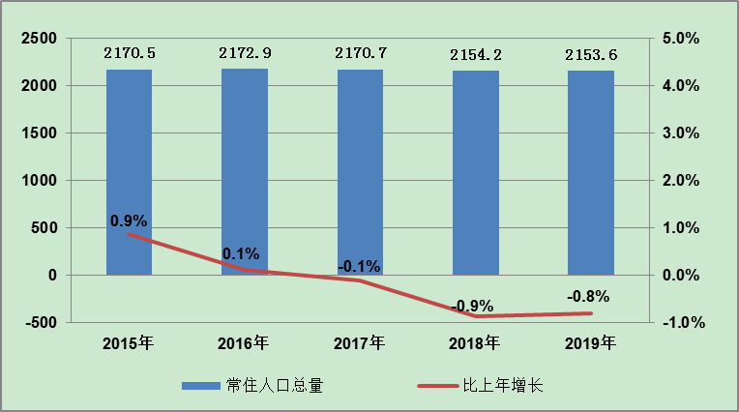
2.房地产市场状况（住宅）
（1）土地市场
1）土地供应情况
2020年北京商品住宅用地（含共有产权房）共推出53宗，累计供应规划建面648.23万平方米，完成住宅600万平方米的供应计划，但总量同比下降10%，近三年北京宅地供应规模保持相对平稳，均保持在700万平方米上下；从需求端来看，北京累计成交48宗商品住宅用地（含共有产权房），成交规划建面602.86万平方米，同比下降6%，但总量已高于供应计划。
（转下页）

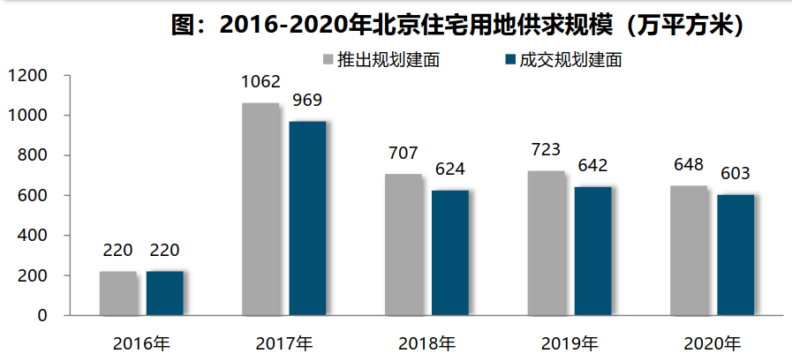
2）土地成交情况
2020年北京共成交48宗宅地，不限价地块宗数占比75%。从宅地性质来看，纯商品住宅用地36宗，规划建面450万平方米，同比上涨183%；共有产权房用地4宗，分别位于海淀、房山和门头沟，累计成交规划建面58万平方米，同比缩减58%；限竞房用地成交8宗，规划建面95万平方米，同比缩减72%；
2020年北京商品住宅用地供求结构明显改变，不限价地块成宅地市场成交主力。从宅地结构分布来看，纯商品住宅用地成交规模占比由2019年的25%上升至75%；限竞房、共产房用地成交规模占比由2019年的53%、22%分别下降至16%、9%。
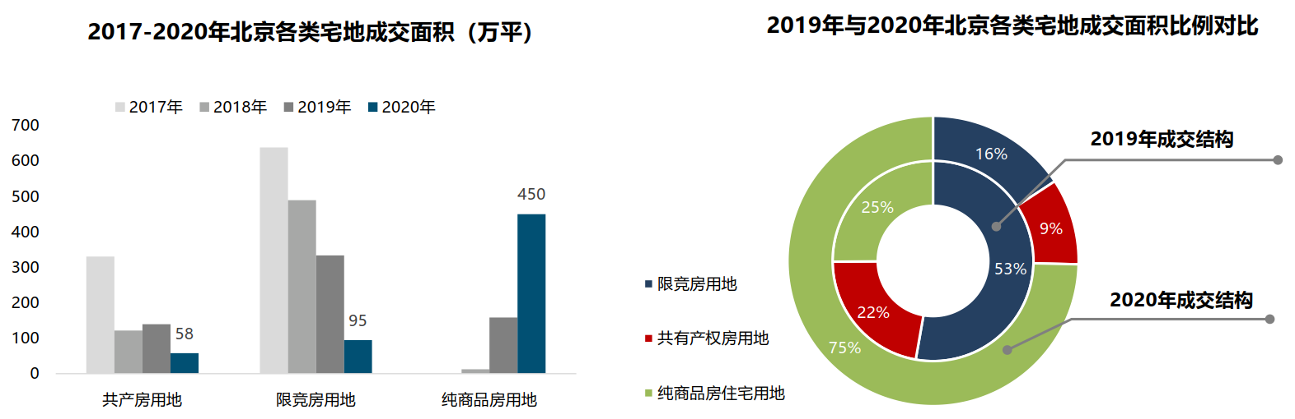
3）土地成交价格
2020年北京不限价地块成宅地市场成交主力，受不限价地块，尤其是多宗优质地块高价或高溢价成交影响，2020年北京宅地整体成交楼面均价呈结构性上涨态势，同比上涨24%至28822元/平方米，创近六年历史新高；不限价地块供应增加，为房企开发提供了一定的利润空间，宅地市场竞争激烈，全年宅地平均溢价率触底反弹，回升5个百分点至15%，宅地市场热度回升。
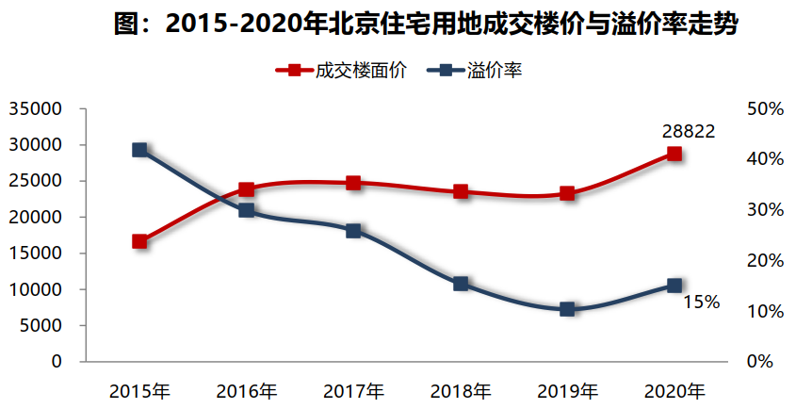
4）区域成交情况
2020年近郊六区仍为北京宅地成交主力区域，累计成交规模298.57万平方米，占比51%，其中顺义、大兴为主力区域，累计成交规模均超70万平方米，昌平新增52万平方米；中心城区宅地成交规模204万平方米，石景山、海淀为主力区，累计成交规模均超50万平方米；远郊四区宅地成交规模100.63万平方米，其中怀柔宅地成交规模60万平方米，拉高远郊整体规模。
中心城区整体成交规模缩减明显，同比下降15%，其中丰台、朝阳同比分别下降47%、45%，石景山、海淀宅地成交规模同比分别上涨30%、13%；近郊区整体成交规模同比下降7%，其中大兴、通州同比降幅较大，分别下降63%、40%，顺义同比上涨68%；远郊区整体成交规模同比上涨27%，其中怀柔、密云同比分别上涨56%、48%。
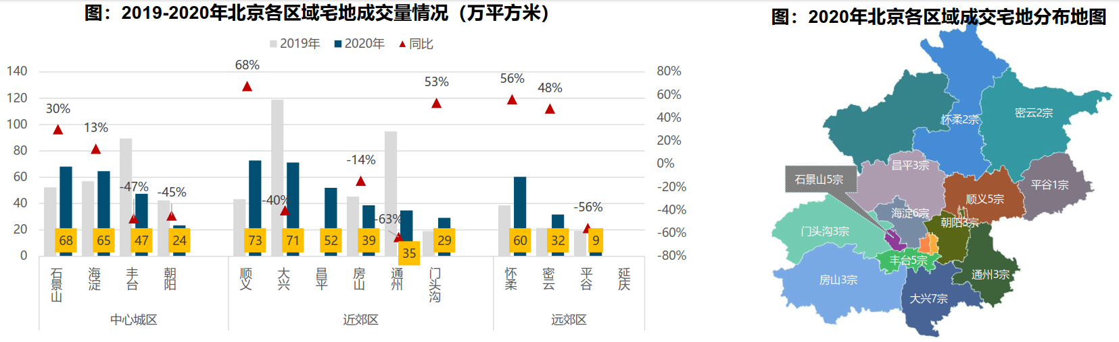
5）土地市场总结
2020年底，海淀树村地块首次采用“竞政府持有商品住宅产权份额”新方式供地，平抑土地价格，稳定市场预期，预计未来北京或在热门、优质地块推广“竞报政府持有商品住宅产权份额”的土拍策略。在“三稳”主基调、解决好大城市住房突出问题背景下，未来北京或将对宅地供应结构（共有产权房、限竞房、租赁住房及纯商品住宅用地）进行适度调整，稳定地价，稳定市场预期。
（2）商品房住宅市场
1）商品住宅供给状况
2020年，疫情缓解后，房企在京推售和营销力度加大，不限价地块项目积极取证入市，新房供应节奏加快，6月、9月、12月单月供应规模均超过110万平，全年商品住宅（不含保障房）累计供应931.97万平，同比小幅回落4%，但仍处相对高位。近三年北京新房供应规模虽持续小幅回落，但总体规模仍保持相对平稳，总量均在900万平以上。2020年商品住宅市场供销比为0.77，同比略有下降，连续四年处于供大于求状态。
（转下页）
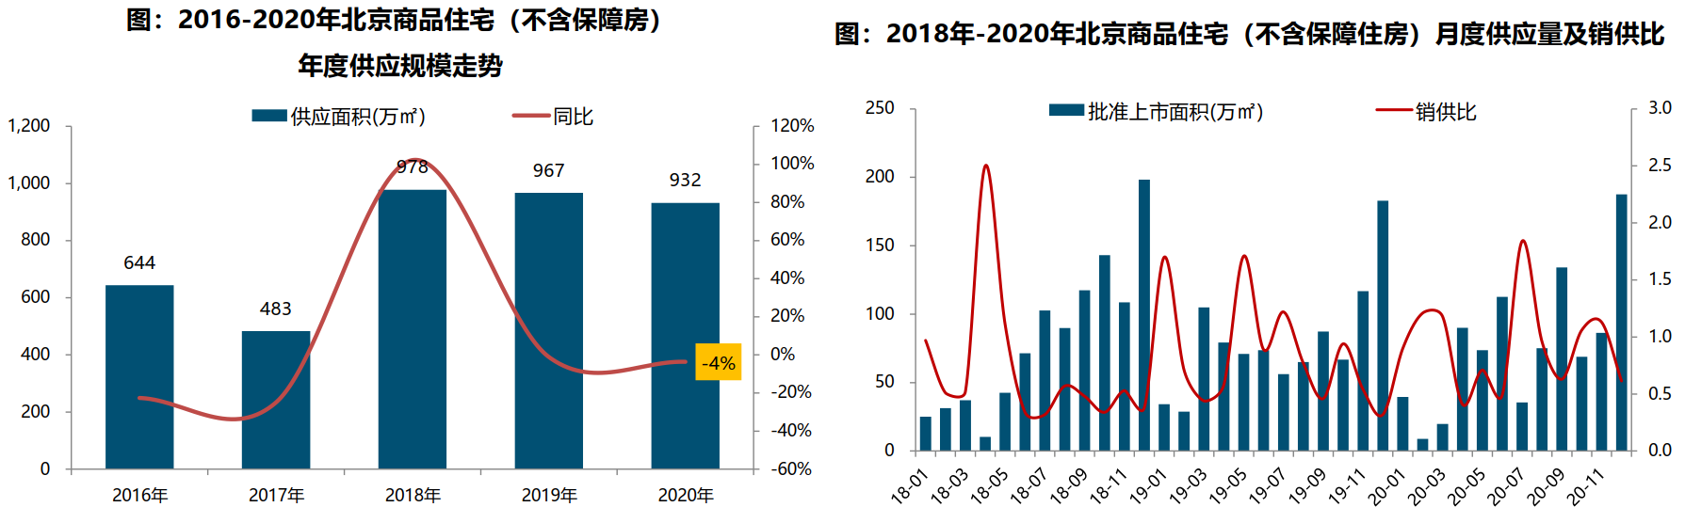
截至12月底，北京商品住宅（不含保障房）库存量为1200万平方米，较去年同期增加10%；下半年随着商品住宅成交量快速上升，库存出清周期实线六连降，由上半年最高值32.9个月持续回落至14.2个月（12月底出清周期），但库存规模整体仍处于高位，结构性库存风险仍存在。
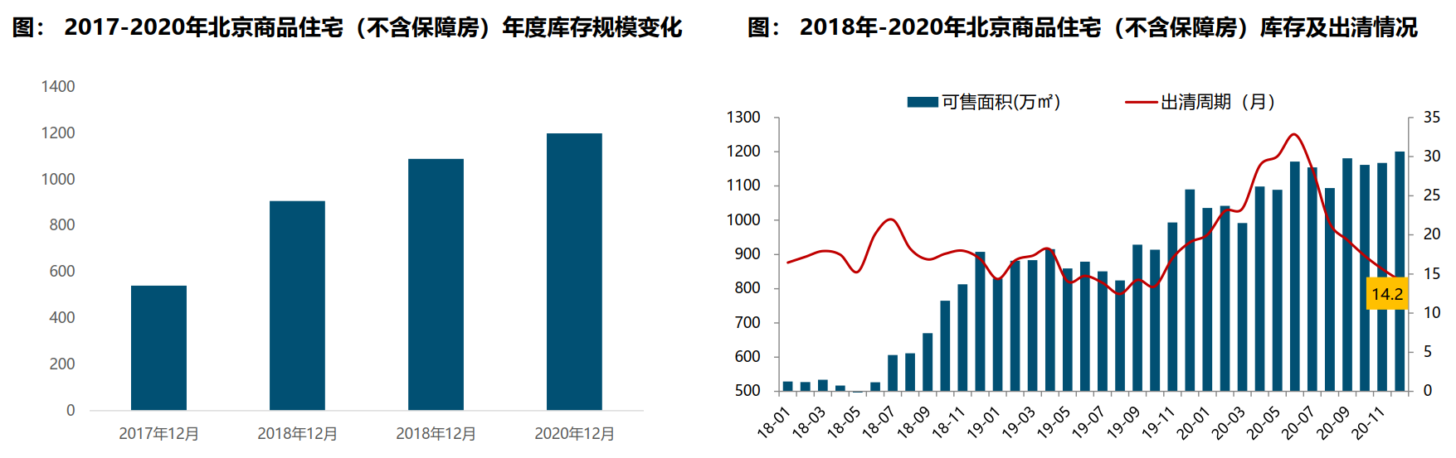
2）商品住宅成交情况
A.成交量
2020年上半年受新冠疫情冲击影响，北京整体成交量同比降幅达四成；随着疫情逐步控制，前期积压的需求集中释放，叠加学区房政策刺激下的学区房置换需求带动，新房市场快速恢复。在供应端持续改善带动下，单月成交规模呈上升态势，全年累计成交规模达721.99平方米，同比小幅回升3%，创近四年成交规模新高。
（转下页）

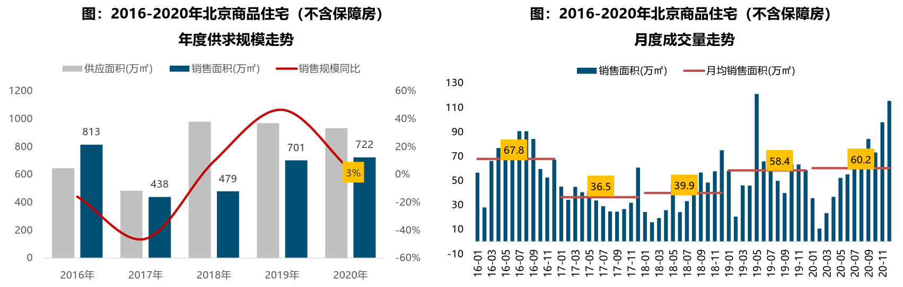
B. 成交价格
a.成交价格
2020年在新冠疫情冲击下，改善型需求持续释放，叠加不限价地块项目逐步入市，二三季度中高端产品及豪宅市场表现较好，带动成交均价结构性上涨；随着不限价地块项目逐步入市，限竞房性价比凸显，刚需购房者积极入市，叠加限竞房供应改善带动，四季度限竞房成交规模创新高，在一定程度上平抑了成交均价上涨态势。全年来看，北京商品住宅（不含保障房）成交均价为46932元/平方米，同比结构性小幅上涨2%，创近五年新高，但与其他一线城市相比，北京商品住宅价格总体保持相对平稳。
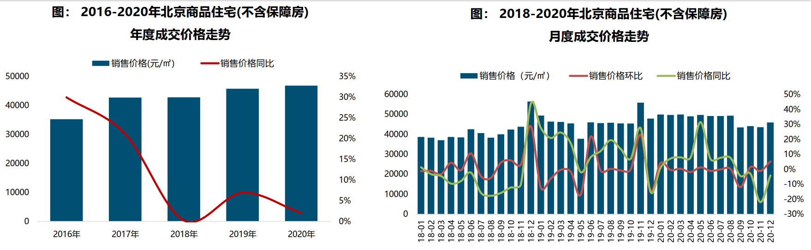
b.成交结构
2020年商品住宅成交面积段主要集中在80-90平方米，成交套数占比49%，整体仍以90平方米以下刚需产品为主，产品户型同质化较高；成交总价段主要集中于300-500万总价段，成交套数占比39%，整体仍以总价500万以下产品为主。
在住房需求升级以及新冠疫情刺激下，2020年北京部分改善型需求逐步释放，叠加不限价地块项目入市、改善型产品供应改善影响，新房成交逐步向中高面积段转移，中高面积段产品成交占比提升0.3%个百分点；成交总价段向中高价位产品上移，成交套数占比提升6.0个百分点。
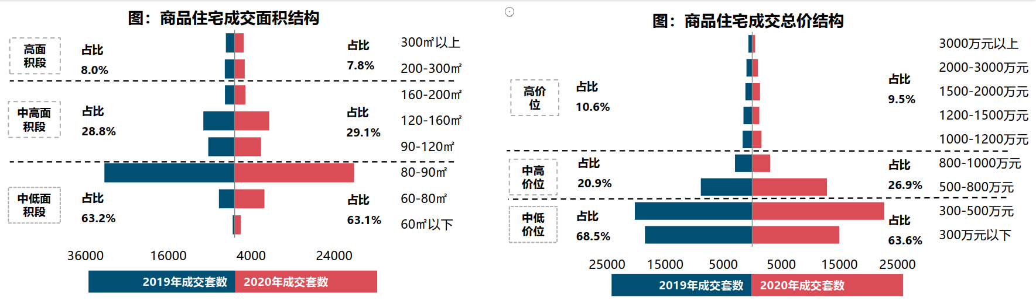
（3）存量房住宅市场
1）市场运行状况
2020年北京存量房成交16.6万套，同比上升17%，创近四年历史新高。受疫情影响，北京上半年存量商品住宅成交套数6.4万套，同比下降10%，创近六年同期成交规模最低。三季度存量房成交逐步向外围城区转移，政策收紧下外围区县存量房挂牌价明显下滑，刚需客群积极入市，成交量持续保持高位。12月存量房成交套数达2.1万套，创2018年来单月成交量新高。
2）各区县统计
分区域来看，西城区成交价格最高，达109825元/平方米。其次为东城区和海淀区，分别为89736元/平方米和81440元/平方米。由于区域人口、产业、交通、配套等方面优势明显，朝阳、海淀、昌平、丰台、大兴存量房市场比较活跃，成交面积均超过100万平方米，其中朝阳区成交量达370万平方米，居各区第一位。
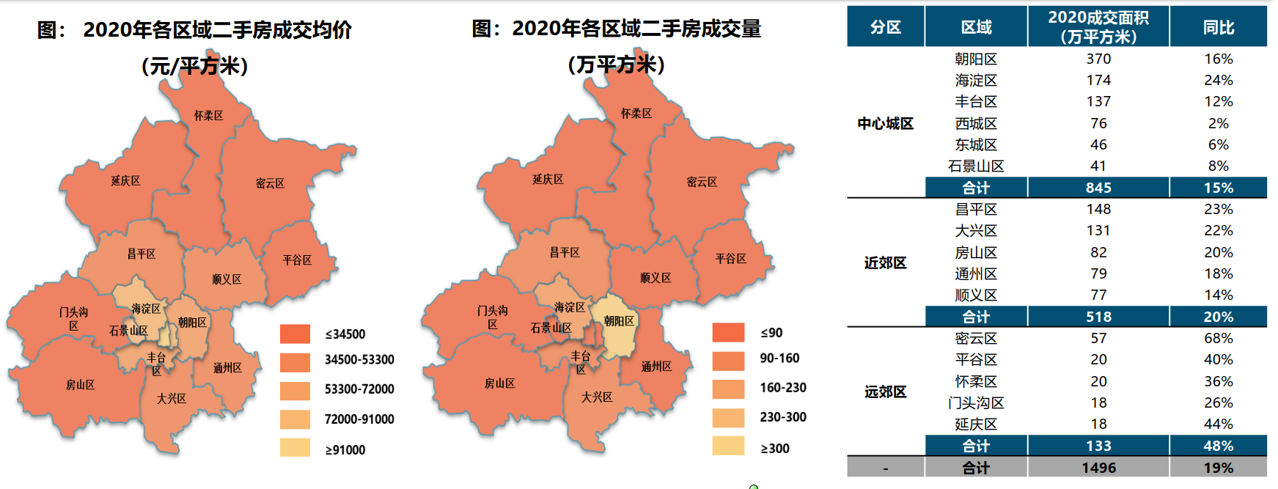

（4）产业政策
1）全国政策
进入2020年，央行、银保监会、财政部、统计局等部门多次重申坚持房住不炒定位不变，不将房地产做为短期刺激经济的手段。
2020年2月21日，央行召开2020年金融市场工作会议，部署了2020年6大重点工作，其中就房地产而言，要求保持房地产金融政策的连续性、一致性和稳定性，继续“因城施策”落实好房地产长效管理机制，促进市场平稳运行。
2020年8月20日，央行、住建部等部门约谈12家重点房企，推出“三道红线”政策，控制房企负债规模。
2）地方政策
2020年北京保持政策的一致性和延续性，持续优化调控政策，加大保障性租赁住房建设；同时，注重区域发展规划及建设，城市外延发展趋势明显。调控政策方面，北京房地产政策保持一致性和延续性，调控力度不放松，调整优化土地供应结构，落地实施学区房政策，并强调“因区施策”，楼市调控更趋于精细化；同时，继续强化市场监管，对公积金贷款、市场销售行为、商品房预售资金等进行监管，整饬市场秩序，稳定市场预期。
住房保障方面，北京积极落实中央经济工作提出“解决好大城市住房突出问题”、“高度重视保障型租赁住房建设”要求，2021年计划供应集租房5000套左右，积极推进租售并举住房机制的建设。
城市规划方面，北京明确首都功能核心区规划，严格控制建设总量和人口规模，城市外延发展趋势突出。通州与北三县协同发展，将建设成为京津冀区域协同发展示范区，利好北三县区域发展。北京自贸区成立，利好昌平、海淀、朝阳、通州、大兴等区域规划片区未来发展。
2020年北京市部分重点房地产行业相关政策：
2020年1月15日，北京住建委表示，今年将建设筹集各类政策性住房4.5万套，目前已初步制定一部分建设计划，共确定比较成熟的开工项目60余个，包括各类产权型政策性住房与租赁型政策性住房。
2020年2月29日，北京发改委发布《2020年供地计划》，首次将住宅供地首次分类为产权类住宅用地和租赁类住宅用地。
2020年3月5日，北京住房公积金管理中心下发《关于进一步加强住房公积金个人住房贷款审核有关问题的通知》。
2020年4月3日，北京市住建委发布《关于优化商品住房预售许可办理事项的通知（征求意见稿）》。
2020年5月20日，北京市住建委执法部门联合北京市10个区住建房管执法部门开展房地产市场检查，严查发布委托手续不全、虚假宣传“不限购”、炒作“学区房”，以及违法群租、违规租赁等扰乱市场秩序的违法违规行为。
2020年7月16日，新版《北京市积分落户管理办法》和《北京市积分落户操作管理细则》正式发布。
2020年8月10日，北京市住房城乡建设委、市公安局、市网信办联合起草了《关于规范管理短租住房的通知（征求意见稿）》向社会公开征求意见。
2020年8月11日，北京市人民政府出台了《关于落实户有所居加强农村宅基地及房屋建设管理的指导意见》[京政发〔2020〕15号]，严禁城镇居民到农村购买宅基地和宅基地上房屋，严禁借租赁、盘活利用之名违法违规圈占、买卖或变相买卖宅基地等。
2020年9月11日，《北京住房和城乡建设发展白皮书（2020）》正式对外发布。《白皮书》显示，2020年，北京会加快推动房地产市场平稳健康发展长效机制工作方案落地，落实属地主体责任，按照全市统筹、因区施策原则，编制各区长效机制方案和调控目标。同时，北京楼市会注重调控精细化，做好根据形势发展预调微调的政策储备。
2020年12月24日，北京市住建委等四部门印发《关于规范管理短租住房的通知》，明确短租住房按区域实行差异化管理，首都功能核心区内禁止经营短租住房。在北京其他区域经营短租住房的，要符合多项条件，包括符合本小区管理规约，取得出租住房业主的书面同意，房屋符合建筑、消防、治安、卫生等方面的安全条件等。
（5）未来市场预期
从成交量来看，一方面，宅地供应平稳，伴随不现价地块项目入市逐步增加，新房供应量及供应结构将不断改善，叠加改善型需求释放、部分刚需获取票房资格入市，将在一定程度上职场市场规模；另一方面，不限价地块项目入市将结构性拉高房价，或在一定程度上带动部分限竞房去化，助推成交规模上涨，综合来看，预计2021年北京新房成交规模仍将处于高位。
价格方面，伴随不限价地块项目入市增加，将在一定程度上带动房价结构性上涨，但在“三稳”主基调、主体政策不放松、限竞房及共有产权房等因素综合影响下，整体价格上涨幅度恐将有限。
成交结构方面，由于近两年北京商品住宅用地供应结构发生根本性改变，不限价地块成交规模占比逐步上升。2021年随着不限价地块项目逐步入市，商品住宅市场将由限竞房、共有产权房主导的市场向纯商品房市场转变，叠加不限价地块楼面均价走高影响，未来商品住宅市场将逐步趋向中高端发展。另外，2017年以来北京受“70/90”政策、中小套型政策影响，产品户型集中在80-90平方米面积段，产品户型同质化严重，改善型置业需求受到一定抑制。历经新冠疫情后，以大户型为代表的的改善型需求将进一步被激发。而随着非首都功能及主城区人口疏解的持续推进，未来近郊区与商品住宅市场集中度或将进一步提升。
3.城市规划与发展目标
（1）《北京城市总体规划(2016年-2035年)》于2017年9月29日正式发布。新版总体规划以资源环境为硬约束，确定了人口总量上限、生态控制线、城市开发边界“三条红线”。通过疏解非首都功能，实现人随功能走、人随产业走。北京市常住人口规模2020年控制在2300万人以内，2020年以后长期稳定在这一水平。到2035年，北京市生态控制区面积占市域面积的比例要提高到75%。到2020年，北京市城乡建设用地规模将由2015年的2921平方公里减到2860平方公里。深入推进京津冀协同发展。发挥北京的辐射带动作用，打造以首都为核心的世界级城市群。全方位对接支持河 北雄安新区规划建设。与河北共同筹办好2022年北京冬奥会和冬残奥会，促进区域整体发展水平提升。聚焦 重点领域，优化区域交通体系，推进交通互联互通，疏解过境交通；建设好北京新机场，打造区域世界级机场 群；加强产业协作和转移，构建区域协同创新共同体。加强与天津、河北交界地区统一规划、统一政策、统一管控。
（2）2020年4月，北京印发《关于建立国土空间规划体系并监督实施的实施意见》，正式确立了“三级三类四体系”国土空间规划总体框架。《实施意见》强调国土空间规划要以资源环境承载能力和国土空间开发适宜性评价为基础，统筹三生空间和三大设施布局，注重城市品质，提升城市韧性，明确国土空间规划要统筹划定生态保护红线、永久基本农田、城镇开发边界三条控制线，同时国土空间规划要注重目标导向、问题导向并以人民群众的需求为导向。
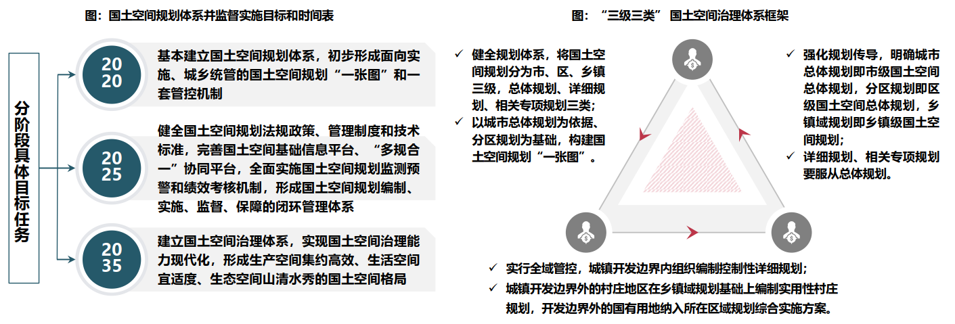
9月21日，国务院印发《中国（北京）、（湖南）、（安徽）自由贸易试验区总体方案》，北京自贸区试验区将助力建设具有全球影响力的科技创新中心，加快打造服务业扩大开放先行区、数字经济实验区，着力构建京津冀协同发展的高水平对外开放平台，北京自贸区涵盖“科技创新片区”、“国际商贸服务片区”、“高端产业片区”3个片区，共119.68平方公里。北京自贸区试验区的区域分布：
科技创新片区：共31.85平方公里，包括中关村科学城21.59平方公里和北京生命科学园周边可利用产业空间10.26平方公里（中关村科学城区域主要涵盖翠湖科技园、永丰基地及周边可利用产业空间）。
国际商务服务片区：共48.34平方公里，包括首都国际机场周边可利用产业空间28.5平方公里，北京CBD4.96平方公里，金盏国际合作服务区2.96平方公里，以及城市副中心运河商务区和张家湾设计小镇周边可利用产业空间10.87平方公里（包括天竺综合保税区、临空经济核心区、新国展、金马工业园在内的首都国际机场周边区域是我国临空经济引领示范区）。
高端产业区片区：共39.49平方公里，包括大兴国际机场西侧可利用产业空间10.36平方公里和北京经济技术开发区27.83平方公里。
4.城市经济发展运行状况（2020年）
2020年，北京市全年实现地区生产总值36102.6亿元，按可比价格计算，比上年增长1.2%，比1-3季度提高1.1个百分点。分产业看，第一产业实现增加值107.6亿元，下降8.5%；第二产业实现增加值5716.4亿元，增长2.1%；第三产业实现增加值30278.6亿元，增长1.0%。
（1）农业生产结构进一步调整，都市农业逐步回暖
2020年，北京市实现农林牧渔业总产值263.4亿元，比上年下降6.5%，降幅比1-3季度收窄1.4个百分点；其中，种植业在蔬菜与粮食生产快速恢复带动下，产值增长5.1%。都市农业逐步回暖。设施农业产值比上年增长6.3%，其中蔬菜及食用菌种植发挥带动作用；休闲农业和乡村旅游转型升级，人均消费增长22.2%。
（2）工业生产持续回升，高端产业增势良好
2020年，北京市规模以上工业增加值增长2.3%，比1-3季度提高2.4个百分点。重点行业中，计算机、通信和其他电子设备制造业增长14.6%，医药制造业由1-3季度下降2.3%转为增长9.4%，汽车制造业增长5.7%，电力、热力生产和供应业增长4.4%。高端产业增势良好，高技术制造业增加值增长9.5%，战略性新兴产业增加值增长9.2%，分别高于规模以上工业增速7.2个和6.9个百分点（二者有交叉）。
（3）服务业稳步恢复，信息、金融行业保持领先
2020年，北京市第三产业增加值按可比价格计算，比上年增长1.0%，增速比1-3季度提高0.9个百分点。其中，信息传输、软件和信息技术服务业实现增加值5540.5亿元，增长14.4%，金融业实现增加值7188.0亿元，增长5.4%，是服务业恢复的主要支撑力量；科学研究和技术服务业保持增势，实现增加值2985.0亿元，增长0.4%，增速提高0.3个百分点；流通领域继续复苏，批发和零售业实现增加值2758.9亿元，下降2.4%，降幅比1-3季度收窄6.3个百分点,交通运输、仓储和邮政业实现增加值836.5亿元，下降12.4%，降幅收窄0.7个百分点。
（4）固定资产投资回升企稳，高技术产业和民生领域投资快速增长
2020年，北京市固定资产投资（不含农户）比上年增长2.2%，增速比1-3季度提高0.4个百分点。分产业看，第一产业投资下降22.8%；第二产业投资增长28.0%，其中高技术制造业投资增长87.7%；第三产业投资由1-3季度下降0.1%转为增长1.0%，其中高技术服务业投资增长16.5%，教育、卫生等领域投资分别增长34.9%和22.7%。基础设施投资下降12.3%，降幅收窄7.1个百分点; 房地产开发投资增长2.6%。商品房新开工面积3006.6万平方米，增长45.0%;商品房销售面积970.9万平方米，增长3.4%。
（5）市场消费回暖步伐加快，网上零售表现活跃
2020年，北京市市场总消费额比上年下降6.9%，降幅比1-3季度收窄3.4个百分点。其中，服务性消费下降4.9%，降幅收窄2.8个百分点；实现社会消费品零售总额13716.4亿元，下降8.9%，降幅收窄4.2个百分点。社会消费品零售总额中，商品零售12844.7亿元，下降7.1%，降幅收窄3.7个百分点；餐饮收入871.7亿元，下降29.9%，降幅收窄7.8个百分点。网上零售保持快速增长，限额以上批发零售业、住宿餐饮业实现网上零售额4423.3亿元，增长30.1%。分商品类别看，饮料类、通讯器材类、体育娱乐用品类均实现两位数增长，分别增长49.7%、49.2%和17.3%。
（6）消费价格温和上涨，生产价格同比下降
2020年，北京市居民消费价格同比上涨1.7%。其中，消费品价格上涨2.2%，服务价格上涨1.1%。八大类商品和服务项目价格“四升三降一平”：食品烟酒类价格上涨5.7%，教育文化和娱乐类价格上涨2.5%，医疗保健类价格上涨4.9%，其他用品和服务类价格上涨8.3%，衣着类价格下降0.2%，居住类价格下降0.9%，交通和通信类价格下降4.2%，生活用品及服务类价格与上年持平。12月份，居民消费价格同比上涨0.2%，涨幅与上月持平；环比上涨0.3%。
2020年，全市工业生产者出厂价格同比下降0.9%，购进价格同比下降0.5%。12月份，工业生产者出厂价格同比下降1.0%，环比上涨0.5%；购进价格同比上涨1.5%，环比上涨1.6%。
（7）就业形势总体平稳，居民收入实际增速回升
2020年4季度，北京市城镇调查失业率为4.1%，比3季度回落0.4个百分点，保持平稳运行。2020年，全市居民人均可支配收入69434元，比上年增长2.5%，扣除价格因素，实际增长0.8%，比1-3季度提高0.6个百分点。四项收入“三升一降”：工资性收入增长0.5%，转移净收入增长9.3%，财产净收入增长4.7%，经营净收入下降32.4%。
总的来看，2020年北京市扎实做好“六稳”工作，全面落实“六保”任务，总体经济持续回升向好。
（二）区域因素
1.区域概况
顺义区位于北京市东北部，距市区30公里，毗邻北京城市副中心，是首都国际机场所在地，总面积1021平方公里，其中平原面积占95.7%。全区常住人口116.9万，下辖19个建制镇和6个街道办事处，共426个村民委员会、127个社区居委会。按照新版北京城市总体规划，顺义区是北京市“一核一主一副、两轴多点一区”城市空间结构中的“多点”之一，也是“国门”所在地、首都重点平原新城、中心城区适宜功能产业的重要承接地，正在建设“港城融合的国际航空中心核心区，创新引领的区域经济提升发展先行区，城乡协调的首都和谐宜居示范区”。
1998年撤县设区，调整区划。设19个建制镇和6个街道办事处，辖426个村民委员会，127个社区居委会。19个建制镇为：仁和、马坡、南法信、天竺、后沙峪、牛栏山、杨镇、张镇、大孙各庄、北务、李遂、木林、南彩、北小营、李桥、高丽营、赵全营、北石槽、龙湾屯；6个街道办事处为：光明街道办、胜利街道办、石园街道办、双丰街道办、旺泉街道办、空港街道办。
顺义区是北京市区县之一，位于北京东北郊，城区距市区30公里。北邻北京市怀柔区、密云区；东界北京市平谷区，南与河北省三河市、北京市通州区接壤，西南、西与北京市朝阳区、昌平区隔温榆河为界。地理位置北纬40°00′～40°18′，东经116°28′～116°58′，镇域东西长45公里，南北宽30公里，总面积1021平方公里。地势北高南低，东北边界屏障燕山，境内平原为河流洪水携带沉积物质造成，表面堆积物主要是砂、亚砂土，面积占95.7%。北部山地最高点海拔为637米，境内最低点海拔为24米，平均海拔35米。潮白河等河流分流其间，均呈南北走向，地下水源丰富，年均可开采量4亿立方米，部分地区蕴藏有地热资源。全境属温带大陆性半湿润季风气候，四季分明。年平均气温11.5℃，年日照时数2746小时，年相对湿度58%，无霜期195天左右，年均降雨量610毫米。
2018年末，顺义区常住人口（常住人口是指在本区实际居住半年以上的人口。不管是否拥有本地户籍，只要经常居住在本地，都属于本地常住人口的范畴。）为116.9万人，其中，城镇人口66万，乡村人口50.9万；男性人口60.2万，女性人口56.7万；0-14岁人口14.1万，15-64岁人口94.5万，65岁及以上人口8.3万。
估价对象所属顺义区仁和镇望泉寺村位于区境西南部。估价对象属于顺义区分区规划中心区的仁和组团，仁和组团的功能是做好承接中心城区适宜功能疏解和疏解非首都功 16 能双重任务，持续提升城市综合服务水平和公共空间品质，建设现代化、生态型、配套完善的城市组团。重点发展商业服务、智能制造、新材料、航空航天。
估价对象所在区域有怡馨幼儿园、北京市顺义区西辛小学仁和校区、顺义仁和中学等教育资源，有中国建设银行、中国工商银行、北京银行等金融机构，有顺义区医院等医疗设施，公共服务设施状况较齐备。
2.交通条件
估价对象所属顺义区仁和镇望泉寺村，东侧紧邻城市主干道——顺白路，南距城市主干道——顺平路0.6公里。估价对象周边有顺12路、顺37路、顺68路、空港5路等多条公交线路通过，距离地铁15号线（石门站）约0.8公里，综合评价交通便捷度较好。
3.环境条件
估价对象所在顺义区仁和镇望泉寺村，周边绿化条件较好，有卧龙花园、潮白河等自然景观；有北京开发大学（顺义校区）等人文设施，综合考虑自然环境与人文环境一般。
4.基础设施设施条件
顺义区目前已拥有完善的基础设施配套保障，区内大部分区域基础设施配套目前可达到“七通”（即通路、通电、通讯、通上水、通下水、通燃气、通热力）条件，能够保证工作、生产需要，基础设施配套完善度较好。
5.居住社区成熟度
估价对象位于北京市顺义区仁和镇望泉寺村，周边有国誉府、恒大上和府、路劲御和府等新建商品住宅，还有四季花城、石景苑、石门苑等已建成住宅社区，入住率较高，居住社区成熟度较好。
6.规划限制
根据顺义分区规划（2017年-2035年）的要求，估价对象所处区域位于滨水活力风貌区，无特别规划限制，对估价对象土地发展利用无不利影响。
综上所述，估价对象所处区域地理位置条件一般，公共配套设施较齐备，交通便捷度较好，环境条件一般，基础设施水平较好，居住社区成熟度较好。总体评价影响估价对象的区域因素较好。
（三）个别因素
1.估价对象位置：估价对象位于顺义区仁和镇望泉寺村。根据《北京市人民政府关于更新出让国有建设用地使用权基准地价的通知》（京政发【2014】26号）的规定，估价对象属于居住类七级地价区Ⅶ-顺1区片。
2.宗地规划用途、面积
估价对象登记土地用途为住宅，为最佳最有效用途。
根据委托估价方提供的《国有土地使用证》[京顺国有（2008出）字第0018号]复印件及《北京市第三中级人民法院委托评估书》[（2020）京03民初605号]，估价对象分摊土地面积为44084.94平方米。
3.宗地容积率及可利用情况
估价对象容积率为1.6，规划建筑面积设定为70535.904平方米。估价对象属于居住类七级地价区Ⅶ-顺1区片，居住用途级别平均容积率为2.5。估价对象宗地形状较规则、地形平坦、地质良好。综合评价估价对象土地利用程度较好。
4.宗地基础设施
根据委托估价方介绍及评估专业人员现场勘查，估价对象现状红线外市政基础设施条件为“七通”。根据《关于鉴定范围的确认函》，鉴定申请方北京顺天仁和房地产有限公司认可宗地红线内市政基础设施条件为“三通”（通路、通上水、通电） 。根据《对评估土地现状的说明》，当事人北京宏城房地产开发有限公司认为宗地红线内不具备“七通一平”的任何条件。
因红线内市政基础设施条件埋于地下，鉴定申请方及另一方当事人均未能提供红线内市政基础设施相关的支付凭证，我司只能遵循周边国有建设使用权供地一般情况（红线内“三通一平”（（通路、通上水、通电，场地平整）））进行设定。
估价对象位于顺义区仁和镇，属于居住类七级地价区Ⅶ-顺1区片。根据《北京市人民政府关于更新出让国有建设用地使用权基准地价的通知》[京政发[2014]26号]，建设用地基础设施建设费标准如下表所示：
建设用地基础设施建设费（土地开发费）
单位：元／土地平方米
费用 | 通路 | 通电 | 通讯 | 通上水 | 通下水 | 通热 | 通燃气 | 平整 | 合计
类别
一至二级 | 80 | 70 | 20 | 30 | 45 | 60 | 50 | 20 | 375
三至七级 | 65 | 55 | 15 | 25 | 35 | 50 | 40 | 15 | 300
八至十二级 | 50 | 40 | 10 | 20 | 25 | 40 | 30 | 10 | 225

估价对象红线内市政基础设施费用通路65元/土地平方米，通上水25元/土地平方米，通电55元/土地平方米，平整15元/土地平方米。特提请报告使用者注意。

第三部分 土地估价

一、估价原则
地价是由其效用、相对稀缺性及有效需求三者相互作用影响所形成，由于这些因素又经常处于变动之中，我们在估价时遵循以下原则：
（一）替代原则
替代原则是指土地估价应以相邻地区或类似地区功能相同、条件相似的土地市场交易价格为依据，估价结果不得明显偏离具有替代性质的土地正常价格。
经济学认为，根据市场运行规律，在同一商品市场中，商品或提供服务的效用相同或大致相似时，价格最低者吸引最大需求；价格相同时效用大者吸引最大需求，即当同时存在两个以上的有互相替代性的商品或服务时，商品或服务的价格是经过相互影响比较后才决定的，并最后趋于一致。同一原理同样适用于土地市场，即具有相同使用价值、有替代性的宗地之间的价格会相互影响、相互牵制而最终趋于一致。
替代原则可以概括为三点：（1）土地价格水平由具有相同性质的替代性土地的价格所决定；（2）土地价格水平是由最了解行情的买卖者按市场交易实例相互比较后决定；（3）土地价格可以通过比较地块的条件及使用价值来确定。因此，替代原则中所指土地估价应以相邻地区或类似地区功能相同、条件相似的土地市场交易价格为依据，估价结果不得明显偏离具有替代性质的土地正常价格。
替代原则的适用范围广，是本次估价基准地价系数修正法、剩余法中嵌套的市场比较法的理论基础。
（二）最有效利用原则
由于土地具有用途的多样性，不同的利用方式能为权利人带来不同的收益量，且土地权利人都期望从其所占有的土地上获取更多的收益，并以能满足这一目的为确定土地利用方式的依据。所以，土地估价应以宗地的最有效利用为前提的。本次评估以设定规划条件符合最有效使用原则为前提。
（三）预期收益原则
对于价格的评估，重要的并非是过去，而是未来。过去收益的重要意义，在于为推测未来的收益变化动向提供依据。因此，商品的价格是由反映该商品将来的总收益所决定的。土地也是如此，它的价格也是受预期收益形成因素的变动所左右。所以，土地投资者是在预测该土地将来所能带来的收益或效用后进行投资的。这就要求估价者必须了解过去的收益状况，并对土地市场现状、发展趋势、政治经济形势及政策规定对土地市场的影响进行细致分析，预测以待估宗地在正常利用条件下的未来客观有效的预期收益。本次评估在运用剩余法计算估价对象土地价格时，就是以该原则为原理。
（四）供需原则
在完全的市场竞争中，一般商品的价格取决于供求的均衡点，需求大于供给，价格就会提高，否则价格就会降低。由于土地与一般商品相比，具有独特的人文和自然条件，因此土地市场形成了自己的供求规律，主要表现在土地的价格容易形成垄断，所以地价形成于不完全竞争的市场。在评估中我们以市场供需决定土地价格为依据，并充分的考虑了土地供需的特殊性和土地市场的地域性。估价对象位于东北六环外，属近郊范围内，土地用途为住宅，土地性质为出让国有建设用地使用权。估价对象地处顺义中心区的仁和组团，是顺义区的公共服务中心，结合仁和组团公共中心更新改造和马坡组团行政办公中心建设，推动新城功能格局重构，增强综合服务能力，提升公共空间品质，打造顺义新城最具形象特色、富有活力的城市中心地区。故区域内土地资产存在较大增值潜力。评估中剩余法的运用主要考虑此项原则。
（五）贡献原则
不动产的总收益是由土地及建筑物等其他生产要素共同作用的结果。就土地部分的贡献而言，由于地价是在生产经营活动之前优先支付的，故土地的贡献具有优先性和特殊性，评估时应特别考虑。同时，土地的价格可根据土地对不动产收益的贡献大小确定。

二、估价方法与估价过程
（一）估价方法选择
1.方法选择
根据《城镇土地估价规程》[GB/T18508-2014]，估价方法通常有市场比较法、收益还原法、成本逼近法、剩余法及基准地价系数修正法共五种估价方法。
评估专业人员根据估价对象的特点、实际情况以及估价目的，对上述估价方法分析如下：
（1）市场比较法：市场比较法主要用于土地市场发达，有充足的具有替代性的土地交易实例的地区。该种方法是以在估价期日近期有过交易的类似土地成交价格为基础，选取适当的因素，并根据因素条件对成交价格进行相应修正以求取估价对象房地产客观价格或价值的一种估价方法。但由于每个项目配建的情况不一致，难以统一价格基础，故不选用市场比较法。
（2）收益还原法：收益还原法适用于有现实收益或潜在收益的土地或不动产估价。估价对象现状尚未开发建设，没有现实收益；估价对象用途为住宅，具备潜在收益，但考虑到收益还原法中建筑物还原率等参数的确定依据性不足，因此本次评估未采用收益还原法评估估价对象出让国有建设用地使用权价格。
（3）成本逼近法：成本逼近法一般是用于新开发土地，或土地市场欠发育、交易实例少的地区的土地价格评估。该种方法是将构成土地成本的各项费用累加来测算土地的价值，估价对象成本资料不易获得，各项目成本内涵不一致，且土地增值额的确定没有权威依据，故未采用成本逼近法。
（4）剩余法：剩余法适用于具有开发投资价值或再开发潜力的房地产。估价对象为拟开发建设的出让国有建设用地使用权，具备开发投资价值。且估价对象为住宅用地，周边同类已建成项目较多，可通过获取其销售信息确定估价对象开发完成后价格，故可采用此方法。
（5）基准地价系数修正法：基准地价系数修正法，是我国土地估价的方法之一。它是利用基准地价和基准地价修正系数表等成果，按照替代原则，就待估宗地的区域条件和个别条件等与其所处区域的平均条件相比较，并对照修正系数表选取相应的修正系数对基准地价进行修正，进而求取待估宗地价格的方法。基准地价系数修正法的基本原理是替代原理，即正常的市场条件下，具有相似土地条件和使用价值的土地，在交易双方具有同等市场信息的基础上，应当具有相似的价格。基准地价，是某一级别或均质地域内分用途的土地使用权平均价格，该级别或均质区域内该类用地的其他宗地价格在基准地价上下波动。基准地价相对应的土地条件，是土地级别或均质地域内该类用途土地的一般条件。因此，通过待估宗地条件与级别或区域内同类用地一般条件的比较，并根据二者在区域条件、个别条件、使用年期和估价期日等方面的差异大小，对照因素修正系数表选取适宜的修正系数，对基准地价进行修正，即可得到待估宗地地价。
综上所述，本次评估根据估价对象的特点和实际状况，采用基准地价系数修正法和剩余法两种方法进行测算，其中剩余法中不动产开发完成后总价采用市场比较法求取，力求合理科学地评估出估价对象的出让国有建设用地使用权市场价格。
2.本次评估所采用的估价方法简述如下：
（1）基准地价系数修正法
基准地价系数修正法是通过对待估宗地地价影响因素的分析，利用宗地地价修正系数，对各级政府已公布的同类用途级别或区域基准地价进行修正，估算待估宗地客观价格的方法。依据《北京市人民政府关于更新出让国有建设用地使用权基准地价的通知》[京政发[2014]26号]及其附件，其计算公式为：
楼面熟地价=适用的基准地价×用途修正系数×期日修正系数×年期修正系数×（容积率修正系数或楼层修正系数）×因素修正系数
（2）剩余法
剩余法是在测算完成开发后的不动产正常交易价格的基础上，扣除预计的正常建造成本以及有关专业费用、利息、利润和税费等，以价格余额来估算待估宗地价格的方法。
其计算公式为：
P=A－B－C
式中：
P——待估宗地价格
A——不动产总价
B——开发项目整体的开发成本
C——投资利润
其中：开发项目整体的开发成本包括购地税费、房屋建造成本、管理费用、销售费用、投资利息和销售税费。
（二）估价过程
相关参数
1.估价对象土地经济技术指标
（1）土地面积
根据《国有土地使用证》[京延国用（2004出）字第137号]复印件，估价对象土地面积为2000平方米。
（2）规划建筑面积
估价对象规划利用条件以原建筑面积1139.86平方米、容积率0.57为依据。
（3）利润率
本次利润率的计取中，工业用房取5%。
2.工期情况说明：
土地开发期：0年
建筑物建设期：1年
以上述条件为基础计算估价对象的价格。

测算过程
方法1：基准地价系数修正法
1.有关北京市基准地价的说明
北京市人民政府于2002年12月4日发布了《北京市人民政府关于调整本市出让国有土地使用权基准地价的通知》（京政发【2002】32号），对1993年北京市出让国有土地使用权基准地价（《北京市人民政府发布北京市出让国有土地使用权基准地价的通知》[京政发【1993】34号]进行了更新调整，从2002年12月10日起施行新的出让国有土地使用权基准地价。2014年8月28日，北京市人民政府发布了《北京市人民政府关于更新出让国有建设用地使用权基准地价的通知》（京政发【2014】26号），再次对北京市国有建设用地使用权基准地价(以下简称基准地价)进行了更新。根据《关于继续使用现行基准地价有关问题的函》[自然资利用函（2020）27号]及《北京市规划和自然资源委员会关于继续使用现行基准地价的函》[京规自函（2020）492号]，在北京市新版基准地价颁布之前，可继续使用该基准地价，期限最长不得超过2020年12月31日。
《北京市基准地价更新成果》包括基准地价表、基准地价使用说明、基准地价级别(区片)范围说明及示意图、应用基准地价测算宗地价格方法和修正系数附表。基准地价成果属于政府公示价格，作为确定国有建设用地使用权出让政府收益审定、国有建设用地租赁租金审定、企业改制土地资产价格处置等依据之一。其他目的参照执行。
在《北京市基准地价更新成果》中，基准地价是指各土地级别/区片内，在正常市场条件下、土地开发程度为宗地外通路、通电、通讯、通上水、通下水、通燃气、通热及宗地内平整（简称“七通一平”）或宗地外通路、通电、通讯、通上水、通下水及宗地内平整（简称“五通一平”），在平均容积率条件下，各土地用途的法定最高出让年限条件下完整的国有建设用地使用权的平均价格。
基准地价的基准期日为2014年1月1日；土地用途划分为商业、办公、居住、工业四类；级别基准地价土地开发程度一至七级为宗地外通路、通电、通讯、通上水、通下水、通燃气、通热及宗地内平整（简称“七通一平”），八至十二级为宗地外通路、通电、通讯、通上水、通下水及宗地内平整（简称“五通一平”）；级别平均容积率详见下表：

土地级别  土地用途 | 一级至二级 | 三级至五级 | 六级至七级 | 八级至十二级
商业 | 3.5 | 2.5 |  | 2.0
办公 | 3.5 | 2.5 |  | 2.0
居住 | 2.5 |  |  | 1.5
工业 | 1.5 |  | 1.2 | 1.0
基准地价的表示形式为楼面熟地价，楼面熟地价是指各土地级别（区片）内，完成通平的土地在平均容积率条件下，每建筑面积分摊的完整的国有建设用地使用权的平均价格。
国有建设用地使用权出让政府土地收益按照楼面熟地价及各土地用途的政府土地收益比例确定。同一宗地包括多种土地用途或建筑功能的，按细分后的用途或功能的建筑面积或分摊用地面积分别计算求和。商业、办公、居住用途政府土地出让收益按照政府审定楼面熟地价的25%确定，工业用途政府土地出让收益按照政府审定楼面熟地价的15%确定。
2.计算公式如下：
（1）地上部分
楼面熟地价＝适用的基准地价×用途修正系数×期日修正系数×年期修正系数×容积率修正系数（或楼层修正系数）×因素修正系数
其中，商业用途需对于临58条商业街的商业用地价格评估时应首先适用商业路线价修正，再进行用途、期日、年期、楼层（或容积率）、因素等修正。
政府土地出让收益＝楼面熟地价×政府土地出让收益比例
（2）地下部分
楼面熟地价＝适用的基准地价×期日修正系数×年期修正系数×因素修正系数× 相应用途地下空间修正系数
政府土地出让收益＝楼面熟地价×政府土地出让收益比例
3.测算过程
（1）宗地适用基准地价水平的确定
1）估价对象用途为工业，根据《北京市基准地价更新成果》，相应用途基准地价参照《北京市区片基准地价表》确定。估价对象位于北京市延庆区大榆树镇东桑园村西，土地级别为工业类十一级地价区，属工业用途Ⅺ-延1区片。北京市各用途十一级区片基准地价详见下表：

（转下页）
北京市区片基准地价表
基准日期：2014年1月1日 单位：元/建筑平方米
级别 | 商业 |  | 办公 |  | 居住 |  | 工业
级别 | 区片编号 | 区片价格 | 区片编号 | 区片价格 | 区片编号 | 区片价格 | 区片编号 | 区片价格
十一级 | Ⅺ-门1 | 1200 | Ⅺ-门1 | 1180 | Ⅺ-门1 | 1160 | Ⅺ-门1 | 370
十一级 | Ⅺ-门斋 | 1090 | Ⅺ-门斋 | 1060 | Ⅺ-门斋 | 1040 | Ⅺ-房1 | 370
十一级 | Ⅺ-房1 | 1520 | Ⅺ-房1 | 1470 | Ⅺ-房1 | 1440 | Ⅺ-顺1 | 500
十一级 | Ⅺ-房2 | 1360 | Ⅺ-房2 | 1300 | Ⅺ-房2 | 1270 | Ⅺ-昌1 | 430
十一级 | Ⅺ-通1 | 1750 | Ⅺ-通1 | 1690 | Ⅺ-通1 | 1660 | Ⅺ-平1 | 420
十一级 | Ⅺ-顺1 | 1650 | Ⅺ-顺1 | 1610 | Ⅺ-顺1 | 1580 | Ⅺ-平2 | 460
十一级 | Ⅺ-兴1 | 1780 | Ⅺ-兴1 | 1740 | Ⅺ-兴1 | 1720 | Ⅺ-平3 | 410
十一级 | Ⅺ-兴2 | 1650 | Ⅺ-兴2 | 1610 | Ⅺ-兴2 | 1580 | Ⅺ-怀1 | 490
十一级 | Ⅺ-昌1 | 1330 | Ⅺ-昌1 | 1270 | Ⅺ-昌1 | 1240 | Ⅺ-怀2 | 440
十一级 | Ⅺ-昌2 | 1470 | Ⅺ-昌2 | 1430 | Ⅺ-昌2 | 1400 | Ⅺ-密1 | 460
十一级 | Ⅺ-平1 | 1420 | Ⅺ-平1 | 1380 | Ⅺ-平1 | 1360 | Ⅺ-密2 | 410
十一级 | Ⅺ-平2 | 1400 | Ⅺ-平2 | 1360 | Ⅺ-平2 | 1330 | Ⅺ-延1 | 430
十一级 | Ⅺ-平3 | 1640 | Ⅺ-平3 | 1610 | Ⅺ-平3 | 1580 | Ⅺ-延2 | 380
十一级 | Ⅺ-平4 | 1260 | Ⅺ-平4 | 1220 | Ⅺ-平4 | 1200
十一级 | Ⅺ-怀1 | 1620 | Ⅺ-怀1 | 1560 | Ⅺ-怀1 | 1530
十一级 | Ⅺ-怀2 | 1520 | Ⅺ-怀2 | 1470 | Ⅺ-怀2 | 1440
十一级 | Ⅺ-密1 | 1370 | Ⅺ-密1 | 1320 | Ⅺ-密1 | 1300
十一级 | Ⅺ-密2 | 1410 | Ⅺ-密2 | 1340 | Ⅺ-密2 | 1310
十一级 | Ⅺ-密3 | 1260 | Ⅺ-密3 | 1220 | Ⅺ-密3 | 1200
十一级 | Ⅺ-延1 | 1160 | Ⅺ-延1 | 1140 | Ⅺ-延1 | 1120

依据上表，估价对象所在工业用途Ⅺ-延1区片的区片基准地价为430元/平方米。
2）土地开发程度修正
估价对象设定宗地土地开发程度为“五通一平”（即通路、通电、通讯、通上水、通下水），估价对象所在区域为十一级地价区，级别基准地价土地开发程度为“五通一平”（即通路、通电、通讯、通上水、通下水），相应用途级别平均容积率为1。估价对象设定状况与级别开发程度一致，故此处不作修正。
（2）用途修正系数的确定
《北京市基准地价更新成果》根据《土地利用现状分类》（GB/T21010-2007），对现有用地按照二级分类进行归类，分为居住、商业、工业和办公四类用途基准地价，并按照二级分类建立了地上用途修正系数。地下部分包括地下商业、地下办公、地下仓储、地下车库等用途，并建立了地下空间修正系数。
地上部分：
估价对象地上用途为工业——工业用地（指工业生产及直接为工业生产服务的附属设施用地），依据需《北京市基准地价用途修正系数表》进行用途修正。工业用途修正系数表详见下表：

北京市基准地价用途修正系数表
用途 | 用途类别划分 | 范围 | 用途修正系数
工业 | 比准类别 | 工业用地（指工业生产及直接为工业生产服务的附属设施用地） | 1
工业 | 其他类别 | 采矿用地（指采矿、采石、采砂（沙）场，盐田，砖瓦窑等地面生产设施及尾矿堆放地） | 1
工业 | 其他类别 | 仓储用地（指用于物资储备、中转的物流仓储场所等用地） | 1.5
工业 | 其他类别 | 公共设施用地（指用于城乡基础设施的用地，包括给排水、供电、供热、供气、邮政、电信、消防、环卫、公用设施维修等用地。） | 1
工业 | 其他类别 | 交通用地（指铁路用地、公路用地、机场用地、管道运输用地等，包括铁路、公路、机场、管道运输的地面线路、站场等用地以及城市道路、车站及其相应附属设施用地） | 1

依据上表，估价对象地上部分用途修正系数为1。
（3）期日修正系数的确定
根据查阅中国城市地价动态监测网站公布的数据，北京市工业用地2014年1季度至2021年3季度的季度增长幅度（环比）如下表所示：
季度  年度 | 1季度 | 2季度 | 3季度 | 4季度
2014 | 1.36% | 1.52% | 0.72% | 0.89%
2015 | 0.93% | 0.88% | 1.26% | 1.89%
2016 | 1.48% | 1.41% | 1.97% | 1.57%
2017 | 1.58% | 1.68% | 1.72% | 1.43%
2018 | 2.01% | 2.44% | 1.74% | 1.29%
2019 | 1.13% | 1.25% | 1.03% | 0.48%
2020 | 0.27% | 0.47% | 0.07% | 2.69%
2021 | 0.36% | 1.01% | 0.48% | ——
本次评估中，期日修正系数为各季度增长率连乘值，即1.4529。
（4）年期修正系数的确定
年期修正系数＝（1－1÷（1＋r）^{n}）÷（1－1÷（1＋r）^{N}）
其中：
r----土地还原率
n----宗地剩余土地使用年限
N----基准地价规定的相应用途土地使用年限
商业、办公、居住、工业用途的土地还原利率原则上按同期中国人民银行公布的一年期贷款利率分别上浮25％、20％、15％、10％确定。估价对象用途为工业，现行一年期贷款利率（2012年7月6日公布）为4.35%。则有：
土地还原率＝4.35%×（1＋10%）＝4.8%
估价对象剩余土地使用年限为28.03年，工业用途法定用途最高出让年限为50年，则有：
年期修正系数
＝（1-1÷（1＋r）^{n}）÷（1-1÷（1＋r）^{N}）
＝（1-1÷（1＋4.8%）^{28.03}）÷（1-1÷（1＋4.8%）⁵⁰）
＝0.8089
（5）容积率修正系数的确定
估价对象地上容积率为0.57，依据《北京市基准地价容积率修正系数表（工业）》（详见下表）。

（转下页）
北京市基准地价容积率修正系数表（工业）
容积率 | 1-2级 | 3-5级 | 6-7级 | 8-12级 | 容积率 | 1-2级 | 3-5级 | 6-7级 | 8-12级 | 容积率 | 1-2级 | 3-5级 | 6-7级 | 8-12级 | 容积率 | 1-2级 | 3-5级 | 6-7级 | 8-12级
0.1 | 11.5060 | 12.0150 | 11.1180 | 10.0000 | 2.6 | 0.8039 | 0.7971 | 0.7197 | 0.6346 | 5.1 | 0.6789 | 0.6523 | 0.5816 | 0.5063 | 7.6 | 0.6515 | 0.6149 | 0.5420 | 0.4648
0.2 | 5.7530 | 6.0075 | 5.5590 | 5.0000 | 2.7 | 0.7925 | 0.7849 | 0.7084 | 0.6244 | 5.2 | 0.6775 | 0.6503 | 0.5795 | 0.5042 | 7.7 | 0.6505 | 0.6136 | 0.5406 | 0.4633
0.3 | 3.8353 | 4.0050 | 3.7060 | 3.3333 | 2.8 | 0.7819 | 0.7736 | 0.6979 | 0.6148 | 5.3 | 0.6762 | 0.6484 | 0.5776 | 0.5023 | 7.8 | 0.6495 | 0.6123 | 0.5391 | 0.4617
0.4 | 2.8765 | 3.0038 | 2.7795 | 2.5000 | 2.9 | 0.7721 | 0.7630 | 0.6880 | 0.6059 | 5.4 | 0.6750 | 0.6467 | 0.5758 | 0.5004 | 7.9 | 0.6485 | 0.6110 | 0.5377 | 0.4602
0.5 | 2.3012 | 2.4030 | 2.2236 | 2.0000 | 3.0 | 0.7631 | 0.7531 | 0.6788 | 0.5975 | 5.5 | 0.6738 | 0.6450 | 0.5740 | 0.4987 | 8.0 | 0.6475 | 0.6097 | 0.5362 | 0.4587
0.6 | 1.9177 | 2.0025 | 1.8530 | 1.6667 | 3.1 | 0.7547 | 0.7440 | 0.6702 | 0.5897 | 5.6 | 0.6726 | 0.6434 | 0.5724 | 0.4969 | 8.1 | 0.6465 | 0.6084 | 0.5348 | 0.4572
0.7 | 1.6437 | 1.7164 | 1.5883 | 1.4286 | 3.2 | 0.7470 | 0.7354 | 0.6622 | 0.5823 | 5.7 | 0.6714 | 0.6419 | 0.5707 | 0.4952 | 8.2 | 0.6455 | 0.6071 | 0.5333 | 0.4557
0.8 | 1.4383 | 1.5019 | 1.3898 | 1.2500 | 3.3 | 0.7399 | 0.7275 | 0.6548 | 0.5754 | 5.8 | 0.6702 | 0.6404 | 0.5691 | 0.4936 | 8.3 | 0.6445 | 0.6058 | 0.5319 | 0.4543
0.9 | 1.2784 | 1.3350 | 1.2353 | 1.1111 | 3.4 | 0.7334 | 0.7201 | 0.6478 | 0.5690 | 5.9 | 0.6691 | 0.6389 | 0.5675 | 0.4919 | 8.4 | 0.6435 | 0.6045 | 0.5304 | 0.4529
1.0 | 1.1506 | 1.2015 | 1.1118 | 1.0000 | 3.5 | 0.7274 | 0.7133 | 0.6413 | 0.5631 | 6.0 | 0.6680 | 0.6374 | 0.5659 | 0.4902 | 8.5 | 0.6425 | 0.6032 | 0.5290 | 0.4514
1.1 | 1.1159 | 1.1441 | 1.0493 | 0.9373 | 3.6 | 0.7219 | 0.7070 | 0.6353 | 0.5575 | 6.1 | 0.6669 | 0.6359 | 0.5644 | 0.4885 | 8.6 | 0.6415 | 0.6019 | 0.5275 | 0.4500
1.2 | 1.0837 | 1.0973 | 1.0000 | 0.8889 | 3.7 | 0.7168 | 0.7011 | 0.6297 | 0.5523 | 6.2 | 0.6658 | 0.6344 | 0.5629 | 0.4868 | 8.7 | 0.6405 | 0.6006 | 0.5261 | 0.4485
1.3 | 1.0538 | 1.0590 | 0.9614 | 0.8521 | 3.8 | 0.7122 | 0.6956 | 0.6244 | 0.5474 | 6.3 | 0.6647 | 0.6329 | 0.5613 | 0.4851 | 8.8 | 0.6395 | 0.5993 | 0.5246 | 0.4471
1.4 | 1.0260 | 1.0272 | 0.9308 | 0.8238 | 3.9 | 0.7080 | 0.6906 | 0.6195 | 0.5428 | 6.4 | 0.6636 | 0.6314 | 0.5598 | 0.4835 | 8.9 | 0.6385 | 0.5980 | 0.5232 | 0.4456
1.5 | 1.0000 | 1.0000 | 0.9056 | 0.8011 | 4.0 | 0.7041 | 0.6859 | 0.6150 | 0.5386 | 6.5 | 0.6625 | 0.6300 | 0.5582 | 0.4819 | 9.0 | 0.6375 | 0.5967 | 0.5217 | 0.4443
1.6 | 0.9757 | 0.9752 | 0.8831 | 0.7810 | 4.1 | 0.7006 | 0.6816 | 0.6108 | 0.5346 | 6.6 | 0.6615 | 0.6286 | 0.5567 | 0.4803 | 9.1 | 0.6365 | 0.5954 | 0.5203 | 0.4429
1.7 | 0.9529 | 0.9519 | 0.8618 | 0.7621 | 4.2 | 0.6974 | 0.6776 | 0.6070 | 0.5309 | 6.7 | 0.6605 | 0.6272 | 0.5552 | 0.4787 | 9.2 | 0.6355 | 0.5941 | 0.5188 | 0.4416
1.8 | 0.9315 | 0.9300 | 0.8418 | 0.7442 | 4.3 | 0.6945 | 0.6739 | 0.6033 | 0.5274 | 6.8 | 0.6595 | 0.6258 | 0.5536 | 0.4771 | 9.3 | 0.6345 | 0.5928 | 0.5174 | 0.4402
1.9 | 0.9114 | 0.9094 | 0.8229 | 0.7274 | 4.4 | 0.6918 | 0.6705 | 0.5999 | 0.5242 | 6.9 | 0.6585 | 0.6244 | 0.5522 | 0.4755 | 9.4 | 0.6335 | 0.5915 | 0.5160 | 0.4388
2.0 | 0.8927 | 0.8901 | 0.8053 | 0.7116 | 4.5 | 0.6894 | 0.6673 | 0.5967 | 0.5211 | 7.0 | 0.6575 | 0.6230 | 0.5507 | 0.4739 | 9.5 | 0.6325 | 0.5903 | 0.5147 | 0.4375
2.1 | 0.8752 | 0.8720 | 0.7887 | 0.6967 | 4.6 | 0.6872 | 0.6643 | 0.5938 | 0.5182 | 7.1 | 0.6565 | 0.6216 | 0.5493 | 0.4724 | 9.6 | 0.6315 | 0.5891 | 0.5133 | 0.4361
2.2 | 0.8588 | 0.8550 | 0.7730 | 0.6827 | 4.7 | 0.6852 | 0.6615 | 0.5911 | 0.5156 | 7.2 | 0.6555 | 0.6202 | 0.5478 | 0.4709 | 9.7 | 0.6305 | 0.5879 | 0.5120 | 0.4348
2.3 | 0.8436 | 0.8390 | 0.7584 | 0.6695 | 4.8 | 0.6834 | 0.6590 | 0.5885 | 0.5130 | 7.3 | 0.6545 | 0.6188 | 0.5464 | 0.4694 | 9.8 | 0.6295 | 0.5867 | 0.5106 | 0.4334
2.4 | 0.8294 | 0.8241 | 0.7446 | 0.6571 | 4.9 | 0.6818 | 0.6566 | 0.5860 | 0.5106 | 7.4 | 0.6535 | 0.6175 | 0.5449 | 0.4678 | 9.9 | 0.6285 | 0.5855 | 0.5092 | 0.4320
2.5 | 0.8162 | 0.8102 | 0.7318 | 0.6455 | 5.0 | 0.6803 | 0.6544 | 0.5838 | 0.5084 | 7.5 | 0.6525 | 0.6162 | 0.5435 | 0.4663 | 10.0 | 0.6275 | 0.5843 | 0.5079 | 0.4307
说明：容积率大于10时的容积率修正系数按照以下公式计算：1～2级：XR＝0.7275－0.01R；3～5级：XR＝0.7043－0.012R；6～7级：XR＝0.6299－0.0122R；8～12级：XR＝0.5667－0.0136R。

（转下页）
当R₁<R<R₂（R₁、R₂为上述修正系数表所列的容积率）时，用下列公式计算容积率修正系数X：
X＝X₁＋(X₂-X₁)×(R-R₁)÷(R₂-R₁)
其中R为宗地容积率，X₁为R₁对应的容积率修正系数，X₂为R₂对应的容积率修正系数。则有：
X＝2＋（1.6667－2）×（0.57－0.5）÷（0.6－0.5）＝1.7667
（6）因素修正系数的确定
因素修正系数是指除容积率（楼层）、期日、年期、用途之外的其它地价影响因素的综合修正系数。参照《北京市基准地价因素修正系数说明表》（详见下表），根据估价对象用途对应的各种因素情况确定每种因素的修正系数。
因素修正系数=1＋∑k_{i}
其中k_{i}：第i种因素的修正系数
各因素的修正系数根据影响地价的因素权重和因素总修正幅度确定。
北京市基准地价因素权重表
商业 |  | 办公 |  | 居住 |  | 工业
影响因素 | 权重 | 影响因素 | 权重 | 影响因素 | 权重 | 影响因素 | 权重
商业繁华程度 | 33% | 办公集聚程度 | 24% | 居住社区成熟度 | 14% | 产业集聚程度 | 26%
交通便捷度 | 25% | 交通便捷度 | 30% | 交通便捷度 | 30% | 交通便捷度 | 33%
区域土地利用方向 | 5% | 区域土地利用方向 | 8% | 区域土地利用方向 | 8% | 区域土地利用方向 | 5%
临街宽度和深度 | 5% | 临街宽度和深度 | 4% | 临路状况 | 4% | 临路状况 | 4%
临街道路状况 | 8% | 临街道路状况 | 5% | 公共服务设施状况 | 8% | 公共服务设施状况 | 6%
宗地形状及可利用程度 | 3% | 宗地形状及可利用程度 | 5% | 宗地形状及可利用程度 | 5% | 宗地形状及可利用程度 | 5%
公共服务设施状况 | 5% | 公共服务设施状况 | 6% | 基础设施完备状况 | 12% | 基础设施完备状况 | 15%
基础设施完备状况 | 10% | 基础设施完备状况 | 12% | 自然和人文环境状况 | 15% | 环境状况 | 6%
自然和人文环境状况 | 6% | 自然和人文环境状况 | 6% | 与区域中心的接近程度 | 4%

估价对象位于工业类十一级地价区，该级别《区片基准地价因素总修正幅度表》如下：

（转下页）
级别 | 商业 |  | 办公 |  | 居住 |  | 工业
级别 | 区片编号 | 修正幅度 | 区片编号 | 修正幅度 | 区片编号 | 修正幅度 | 区片编号 | 修正幅度
十一级 | Ⅺ-门1 | ±１５．０％ | Ⅺ-门1 | ±１５．０％ | Ⅺ-门1 | ±１５．０％ | Ⅺ-门1 | ±１５．０％
十一级 | Ⅺ-门斋 | ±１０．７％ | Ⅺ-门斋 | ±１１．０％ | Ⅺ-门斋 | ±１１．２％ | Ⅺ-房1 | ±１５．０％
十一级 | Ⅺ-房1 | ±１５．０％ | Ⅺ-房1 | ±１５．０％ | Ⅺ-房1 | ±１５．０％ | Ⅺ-顺1 | ±１５．０％
十一级 | Ⅺ-房2 | ±１５．０％ | Ⅺ-房2 | ±１５．０％ | Ⅺ-房2 | ±１５．０％ | Ⅺ-昌1 | ±１４．７％
十一级 | Ⅺ-通1 | ±１５．０％ | Ⅺ-通1 | ±１５．０％ | Ⅺ-通1 | ±１５．０％ | Ⅺ-平1 | ±１５．０％
十一级 | Ⅺ-顺1 | ±１５．０％ | Ⅺ-顺1 | ±１５．０％ | Ⅺ-顺1 | ±１５．０％ | Ⅺ-平2 | ±１４．１％
十一级 | Ⅺ-兴1 | ±１５．０％ | Ⅺ-兴1 | ±１５．０％ | Ⅺ-兴1 | ±１５．０％ | Ⅺ-平3 | ±１５．０％
十一级 | Ⅺ-兴2 | ±１５．０％ | Ⅺ-兴2 | ±１５．０％ | Ⅺ-兴2 | ±１５．０％ | Ⅺ-怀1 | ±１５．０％
十一级 | Ⅺ-昌1 | ±１５．０％ | Ⅺ-昌1 | ±１５．０％ | Ⅺ-昌1 | ±１５．０％ | Ⅺ-怀2 | ±１５．０％
十一级 | Ⅺ-昌2 | ±１５．０％ | Ⅺ-昌2 | ±１５．０％ | Ⅺ-昌2 | ±１５．０％ | Ⅺ-密1 | ±１４．１％
十一级 | Ⅺ-平1 | ±１５．０％ | Ⅺ-平1 | ±１５．０％ | Ⅺ-平1 | ±１５．０％ | Ⅺ-密2 | ±１５．０％
十一级 | Ⅺ-平2 | ±１５．０％ | Ⅺ-平2 | ±１５．０％ | Ⅺ-平2 | ±１５．０％ | Ⅺ-延1 | ±１１．８％
十一级 | Ⅺ-平3 | ±１５．０％ | Ⅺ-平3 | ±１５．０％ | Ⅺ-平3 | ±１５．０％ | Ⅺ-延2 | ±１４．３％
十一级 | Ⅺ-平4 | ±１５．０％ | Ⅺ-平4 | ±１５．０％ | Ⅺ-平4 | ±１５．０％
十一级 | Ⅺ-怀1 | ±１５．０％ | Ⅺ-怀1 | ±１５．０％ | Ⅺ-怀1 | ±１５．０％
十一级 | Ⅺ-怀2 | ±１５．０％ | Ⅺ-怀2 | ±１５．０％ | Ⅺ-怀2 | ±１５．０％
十一级 | Ⅺ-密1 | ±１５．０％ | Ⅺ-密1 | ±１５．０％ | Ⅺ-密1 | ±１５．０％
十一级 | Ⅺ-密2 | ±１５．０％ | Ⅺ-密2 | ±１５．０％ | Ⅺ-密2 | ±１５．０％
十一级 | Ⅺ-密3 | ±１５．０％ | Ⅺ-密3 | ±１５．０％ | Ⅺ-密3 | ±１５．０％
十一级 | Ⅺ-延1 | ±１５．０％ | Ⅺ-延1 | ±１５．０％ | Ⅺ-延1 | ±１５．０％

因素等级说明表
等级  影响因素 | 好 | 较好 | 一般 | 较差 | 差
产业集聚程度 | 周围相同产业密集 | 周围相同产业比较密集 | 周围相同产业较少 | 周围相同产业少 | 周围相同产业基本无
交通便捷度 | 便捷 | 较便捷 | 一般 | 较不便捷 | 不便捷
区域土地利用方向 | 估价对象用途与周边土地利用方向一致 | 零星有其他用地，基本不影响本宗地 | 有部分有其他用地，对本宗地略有影响 | 其他用地较多，对本宗地影响较大 | 全部为其他用地，对本宗地有大的影响
临街状况 | 毗邻城市快速路 | 毗邻城市主干道 | 毗邻城市次干道 | 毗邻城市支路 | 临街坊路
公共服务设施状况 | 配套完善 | 配套较完善 | 配套基本满足需要 | 配套少 | 配套极少
基础设施完备状况 | 七通 | 六通 | 五通 | 四通 | 三通
宗地形状及可利用程度 | 宗地形状规则，可充分利用 | 宗地形状较规则，可利用空间较大 | 宗地形状部分规则，可部分利用 | 宗地形状较不规则，可利用部分较少 | 宗地形状极不规则，可利用部分极少
环境状况 | 周边无污染企业，有较多绿化设施 | 周边无污染企业，有一定规模的绿化设施 | 周边无污染企业，周边鲜有绿化设施 | 周边有污染企业，周边鲜有绿化设施 | 周边污染企业较多，鲜有绿化设施

估价对象地处工业类十一级Ⅺ-延1区片，依据前述《区片基准地价因素总修正幅度表》、《北京市基准地价因素权重表》及《因素等级说明表》，整理出《等级系数表》如下：
等级系数表
等级  影响因素 | 好 | 较好 | 一般 | 较差 | 差
产业集聚程度 | 3.06 | 1.53 | 0 | -1.53 | -3.06
交通便捷度 | 3.88 | 1.94 | 0 | -1.94 | -3.88
区域土地利用方向 | 0.58 | 0.29 | 0 | -0.29 | -0.58
临街状况 | 0.46 | 0.23 | 0 | -0.23 | -0.46
公共服务设施状况 | 0.70 | 0.35 | 0 | -0.35 | -0.70
基础设施完备状况 | 1.76 | 0.88 | 0 | -0.88 | -1.76
宗地形状及可利用程度 | 0.58 | 0.29 | 0 | -0.29 | -0.58
环境状况 | 0.70 | 0.35 | 0 | -0.35 | -0.70
单位：%
估价对象因素修正系数表
序号 | 影响因素 | 估价对象情况 | 等级 | 修正系数
a | 产业集聚程度 | 估价对象位于北京市延庆区大榆树镇，周边无产业开发区或工业园区，周边已建成的工业物业数量较少，规模较小，产业聚集度较差。 | 较差 | -1.53%
b | 交通便捷度 | 估价对象位于北京市延庆区大榆树镇，距城市主干道——妫川路约250米，距延庆站约2.2公里。估价对象周边有919路、919路快车、Y2路、Y6路几条公交线路通过并设有站点，综合评价交通便捷度一般。 | 一般 | 0.00%
c | 区域土地利用方向 | 区域土地利用方向一般 | 一般 | 0.00%
d | 临街状况 | 估价对象所属项目紧邻城市支路——东刘路 | 较差 | -0.23%
e | 公共服务设施状况 | 所在区域周边公共服务配套设施较少，有北京京蒙惠民超市商店、瑞佳综合商店，大泥河社区卫生站等配套设施，公共服务设施状况较差。 | 较差 | -0.35%
f | 基础设施完备状况 | 五通 | 一般 | 0.00%
g | 宗地形状及可利用程度 | 估价对象宗地形状较规则，可利用空间较大。 | 较好 | 0.29%
h | 环境状况 | 估价对象位于北京市延庆区大榆树镇，周边无污染性企业。估价对象周边以农用地为主，无自然景观，绿化条件一般；有北京科技职业学院(八达岭校区)等人文设施，综合考虑自然环境与人文环境一般。 | 一般 | 0.00%
合计（∑K_{i}） |  |  |  | -1.82%
因素修正系数（1+∑K_{i}） |  |  |  | 0.9818

（7）估价对象楼面熟地价、政府土地出让收益
楼面熟地价
＝适用的基准地价×用途修正系数×期日修正系数×年期修正系数×容积率修正系数×因素修正系数
＝430×1×1.4529×0.8089×1.7667×0.9818
＝877（元/平方米）
（8）土地价格
土地价格
＝楼面熟地价×出让建筑面积
＝877×1139.86
＝100（万元）

方法2：剩余法
1.土地最有效利用方式
根据《国有土地使用证》[京延国用（2004出）字第137号]复印件，估价对象土地面积为2000平方米。估价对象的规划利用条件以《房屋所有权证》[京房权证延股字第00332号]复印件为依据，设定容积率为0.57、规划建筑面积为1139.86平方米。本次评估设定委托估价方需按上述所列规划条件进行开发建设，因此估价对象土地用途为工业、容积率0.57为其最有效利用方式。
2.开发完成后的不动产总价
（1）收益法求取估价对象开发完成后不动产总价
1） 租金计取说明：
通过对北京市延庆区工业用房租赁市场的调查，北京市延庆区工业用房市场租金约在0.5~1元/天•平方米，本次评估结合估价对象自身情况确定估价对象租金水平为0.7元/天•平方米。
（2）测算过程
序号 | 项目 | 数额（万元） | 计算公式 | 取费标准
A | 未来第一年年总收益 | 26 | a+b
(A) | 租金收入(经营收入) | 26 | 租金×建筑面积×天数×（1-空置率） | 租金（元/平方米·天） | 0.7
 |  |  |  | 建筑面积（㎡） | 1139.86
 |  |  |  | 天数（天） | 365
 |  |  |  | 空置率（%） | 10
(B) | 押金收入 | 0 | 押金×利息 | 利息 | 1.5%
 |  |  |  | 押金方式 | 押一
B | 建筑物现值 | 233 | 建筑物重置价格(P_{建})×成新度 | 成新度（%） | 100
a | 建安费用 | 171 | 建安单价×建筑面积 | 建安单价（元/㎡） | 1500
b | 勘察设计和前期工程费 | 5 | 建安费用×费率 | 费率（%） | 3
c | 公共配套设施费用 | 0 | 建安费用×费率 | 费率（%） | 不计取
d | 红线内市政基础设施费 | 23 | 建筑面积×取费标准 | 市政费用（元/㎡） | 200
e | 相关税费 | 3 | 建安费用×费率 | 费率（%） | 1.5
(A) | 建造成本 | 202 | 建安费用+勘察设计和前期工程费+公共配套设施费用+红线内基础设施建设费+相关税费
(B) | 管理费用 | 2 | 建造成本×费率 | 费率（%） | 1
(C) | 销售费用 | 0.01P_{建} | 建筑物重置价格(P_{建})×费率 | 销售费率（%） | 1
(D) | 贷款利息 |  | （建造成本+管理费用+销售费用）×利率×（建设周期÷2）
a | （A）及（B）项产生的利息 | 4 | （建造成本+管理费用）×利率×（建设周期÷2）/（建造成本+管理费用）×[(1+利率) ^{（建设周期÷2）}-1] | 建设周期（年） | 1
b | 销售费用产生的利息 | 0.0002P_{建} | 销售费用×利率×（建设周期÷2）/销售费用×[(1+利率) ^{（建设周期÷2）}-1] | 利息（%） | 4.35
(E) | 利润 |  | （建造成本+管理费用+销售费用）×利润率
a | （A）及（B）项产生的利润 | 10 | （建造成本+管理费用）×利润率 | 利润率（%） | 5
b | 销售费用产生的利润 | 0.0005P_{建} | 销售费用×利润率 | 利润率（%） | 5
(F) | 销售税费 | 0.0524 | 建筑物重置价格(P_{建})×费率÷（1+5%） | 费率（%） | 5.5
(G) | 建筑物重置价格(P_{建}) | 233 | 建造成本+管理费用+销售费用+利息+利润+销售税费
C | 年经营费用 | 8 | 税费+维修费+保险费+管理费
(A) | 税 费 | 5 | 两税两费+房产税+城镇土地使用税
a | 两税两费 | 1.4 | 年租金收益×费率÷（1+5%） | 费率（%） | 5.6%
b | 房产税 | 3 | 年租金收益×费率÷（1+5%） | 费率（%） | 12.0%
c | 城镇土地使用税 | 0.3 | 土地面积×取费标准 | 纳税标准（元/㎡） | 1.5
 |  |  |  | 土地面积（㎡） | 2000
(B) | 维修费 | 2.3 | 建筑物重置价格(P_{建})×维修费率 | 费率（%） | 1
(C) | 保险费 | 0.2 | 建筑物现值×保险费率 | 费率（%） | 0.1
(D) | 管理费用 | 0.3 | 年总收益×费率 | 费率（%） | 1
D | 房地产未来第一年纯收益 | 18 | 年总收益-年经营费用
E | 不动产总价 | 348 | 房地产未来第一年纯收益×[1-（(1+g)/(1+Y)） ^n ]/(Y-g) | 还原率（Y） | 3.5
 |  |  |  | 收益年期(n) | 27.03
 |  |  |  | 年增长比率(g) | 1
F | 单价(元/平方米) | 3053 | 不动产总价÷建筑面积 | 建筑面积（㎡） | 1139.86
注：估价对象土地为出让国有建设用地使用权，剩余土地使用年限为28.03年。估价对象拟建建筑为混合结构，经济耐用年限为50年。根据《房地产估价规范》，土地使用权剩余期限和建筑物剩余经济寿命结束时间不同时，应选取其中较短者为收益期。另外，考虑到估价对象尚未开工建设，本次评估估价对象收益年限按剩余土地使用年限（28.03年）扣减建设期（1年）确定为27.03年。

3.开发成本
（1）建造成本
1）建安费用
根据评估专业人员的调查，北京市工业类型建筑的建安水平一般在1300-2000元/平方米之间，估价对象拟建混合结构平房，户内简单装修。本次评估参考该地区现行工程概预算定额以及同类建筑的建安水平，同时考虑估价对象建筑结构、设备与装修标准等，综合确定建安费用为1500元/平方米，则有：
建安费用＝单方造价×建筑面积
＝1500×1139.86÷10000
＝171(万元)
2）勘查设计和前期工程费
勘查设计和前期工程费是指市场调研、可行性研究、项目策划、工程勘察、环境影响评价、交通影响评价、规划及建筑设计、建设工程招标、临时水、电、路、场地平整及临时用房等开发项目前期工作的必要支出，根据估价对象所处区域的一般情况，并结合估价对象的实际情况，按建安费用的3%取费，则有：
勘查设计和前期工程费＝建安费用×取费标准
＝171×3%
＝5(万元)
3）公共配套设施费用
公共配套设施费用是指城市规划要求居住项目需配套建设的教育、医疗卫生、文化体育、社区服务、市政公用等非营利性设施的建设费用。估价对象规划为非住宅用途，故本项费用不计取。
4）红线内市政基础设施费
红线内市政基础设施费是指包括城市规划要求配套的道路、给排水、电力、电信、燃气、热力等设施的建设费用；估价对象现状设定红线内基础设施为“五通”（通路、通电、通讯、通上水、通下水），未来红线内基础设施建设将达到“五通”（即通路、通电、通讯、通上水、通下水），结合估价对象所在区域实际情况确定红线内市政基础设施费为200元/土地平方米，则有：
红线内市政基础设施费
＝建筑面积×取费标准
＝1139.86×200÷10000
＝23(万元)
5）相关税费
相关税费主要包括有关税收和地方政府或其他有关部门收取的费用，如工程监理费、竣工验收费、绿化建设费、人防工程费等；根据估价对象所处区域的一般情况，并结合估价对象的实际情况，按建安费用的1.5%取费，则有：
相关税费＝建安费用×取费标准
＝171×1.5%
＝3（万元）
6）建造成本
建造成本为上述5项之和，则有：
建造成本＝171＋5＋0＋23＋3
＝202（万元）
（2）红线外市政费用（土地开发费）
红线外基础设施建设费用属土地开发成本。根据评估专业人员对该区域土地开发市场进行调查的结果及委托估价方提供的资料，估价对象供地条件为红线外“五通”（即通路、通电、通讯、通上水、通下水）,红线外基础设施建设费已包含在土地购买价格中，故不作为续建成本扣减。
（3）城市基础设施建设费
城市基础设施建设费是政府向建设单位收取、专项用于城市基础设施和城市共用设施建设，包括城市道路、桥梁、公共交通、供水、燃气、污水处理、集中供热、园林、绿化、路灯、环境卫生等设施的建设。估价对象位于顺义区仁和镇，根据《北京市发展和改革委员会 北京市财政局 关于延庆县城市基础设施建设费收费标准的函》[京发改[2013]430号]，估价对象属于北京市延庆区，估价对象应缴的城市基础设施建设费标准为：150元/平方米，则有：
城市基础设施建设费
＝建筑面积×取费标准
＝1139.86×150÷10000
＝17（万元）
（4）管理费用
管理费用是房地产开发商为组织和管理房地产开发经营活动的必要支出，主要包括人员工资、办公费、差旅费等，根据估价对象所处区域房地产开发市场的一般情况，并结合估价对象的实际情况，按照前述3项的1%计算，则有：
管理费用
＝[（1）+（2）+（3）]×取费标准
＝（202+0+17）×1%
＝2（万元）
（5）销售费用
销售费用指预售或销售开发完成后的房地产的必要支出，包括广告费、销售资料制作费、样板房或样板间建设费、售楼处建设费、销售人员费或者销售代理费等。销售费用通常按照开发完成后的不动产总价的一定比例来测算。结合项目特点及市场客观水平，确定销售费用按开发完成后的不动产总价的1%计算。
销售费用＝348×1%
＝3（万元）
（6）购地税费
假设土地价格为P_{土}，买方购买估价对象税费主要为契税及印花税，税率为3.05%。由于计税销售额为不含税销售额，故以土地价格扣除增值税税额为基数计缴。则有：
购地税费＝土地价格÷（1+5%）×税率＝P_{土}×0.029（万元）

（7）贷款利息
估价对象建筑物建设期为1年。估价对象土地价格（P_{土}）及购地税费在估价期日一次性付清，建造成本、土地开发费、城市基础设施建设费、管理费用于建设期内均匀投入，取1年期固定资产贷款年利息率4.35%，以单利计息。则有：
贷款利息
＝( P_{土}+ P_{土}×0.029)×4.35%×1＋(202＋0＋17＋2＋3)×4.35%×1÷2
＝5＋0.0448×P_{土}(万元)

（8）销售税费
本处所指销售税费是指国家规定的相关销售税费。国家规定的相关销售税费包括增值税、城市维护建设税、教育费附加及地方教育附加。由于增值税的计税销售额为不含税销售额，故以估价对象开发完成后不动产总价扣除增值税税额为基数计缴，税率为5.5%（其中增值税征收率为5%，附加税费为0.5%）。则有：
销售税费＝348÷（1+5%）×5.5%
＝18（万元）
（9）开发成本
开发成本为上述8项合计，则有：
开发成本＝202＋0＋17＋2＋3＋0.029×P_{土}＋（5＋0.0448×P_{土}）＋18
＝247＋P_{土}×0.0738（万元）
4.开发利润（投资利润）
开发利润是指房地产开发商投资房地产开发项目应取得的资金报酬及承担风险补偿。以当地房地产开发的一般水平为基础，并参考项目所在区域房地产营利水平的具体情况确定。根据评估专业人员的调查以及查阅相关资料，房地产开发利润受开发环境、政策等众多因素影响，项目开发周期长，开发价值相对较高。
估价对象所在项目为居住项目，周边同类、同体量项目的开发利润经调查可知，利润率一般在5%～10%之间，综合上述各项因素，本次取项目综合利润率为5%。计算基数为土地购买价格、开发费用（建造成本、土地开发费、城市基础设施建设费）、管理费用、销售费用和购地税费，则：
开发利润
＝( P_{土}+ P_{土}×0.029)×5%+（202+0+17+2+3）×5%
＝11+ P_{土}×0.0515（万元）
5.求取估价对象土地价格
土地价格（P_{土}）
＝开发完成后的不动产总价-开发成本-开发利润
＝348-（247＋P_{土}×0.0738）-（11+ P_{土}×0.0515）
＝80（万元）
6.求取估价对象土地楼面地价
楼面地价＝土地价格÷规划建筑面积
＝80×10000÷1139.86
＝702（元/平方米）

三、估价结果的确定
（一）出让国有建设用地使用权总价
综合分析以上两种方法测算的结果，采用加权算术平均法求取估价对象的土地价格。各方法权重确定详见下表：
权重确定打分评价体系
评价因素 | 标准分值 | 打分考虑因素 | 估价对象
评价因素 | 标准分值 | 打分考虑因素 | 基准地价系数修正法 | 剩余法
估价方法的代表性 | 25 | 1.估价方法选取分析充分、合理，取20～25分； | 15 | 15
估价方法的代表性 | 25 | 2.估价方法选取分析较充分、合理，取10～19分； | 15 | 15
估价方法的代表性 | 25 | 3.估价方法选取分析较不充分，取0～9分； | 15 | 15
估价方法所要求的估价资料的完整性 | 15 | 1.估价资料完整，来源依据充分，取10～15分； | 15 | 10
估价方法所要求的估价资料的完整性 | 15 | 2.估价资料有欠缺，来源依据较不充分，取0～9分； | 15 | 10
参数选取的客观性 | 15 | 1.参数从市场上获取，或从权威机构发布的信息上获取，取10～15分； | 15 | 15
参数选取的客观性 | 15 | 2.部分参数为自行分析取得，理由较充分，取0～9分； | 15 | 15
参数确定的时效性 | 15 | 1.参数在规定的时效范围内，且距估价期日未超过1年，取10～15分； | 10 | 15
参数确定的时效性 | 15 | 2.参数在规定的时效范围内，但距估价期日超过1年，取0～9分； | 10 | 15
估价结果的现势性 | 30 | 1.估价结果与同类用途房地产市场价格水平一致，且考虑了房地产市场发展趋势，取20～30分； | 15 | 15
估价结果的现势性 | 30 | 2.估价结果与同类用途房地产价格水平基本一致，且适当考虑了房地产市场发展趋势，取10～19分； | 15 | 15
估价结果的现势性 | 30 | 3.估价结果与同类用途房地产价格水平有一定差距，且适当考虑房地产市场发展趋势，取0～9分； | 15 | 15
分值 |  |  | 70 | 70
权重 |  |  | 50% | 50%

则有：
出让国有建设用地使用权楼面地价
＝877×50%＋702×50%
＝790（元/平方米）
出让国有建设用地使用权价格
＝790×1139.86÷10000
＝90.0489（万元）
单位面积地价
＝90.0489×10000÷2000
＝450（元/平方米）
（二）估价结果的确定
评估专业人员根据估价的目的，按照估价的程序，采用科学的估价方法（基准地价系数修正法和剩余法），在认真分析现有资料的基础上，通过仔细测算和认真分析各种影响土地价格的因素，确定估价对象于估价期日的出让国有建设用地使用权评估价格为（币种：人民币）：
出让国有建设用地使用权市场价格：90.0489万元
大写金额：人民币玖拾万零肆佰捌拾玖元整
单位面积地价：450元/平方米
楼面地价：790元/平方米

备注：
1.估价对象于估价期日存在担保物权，本次估价不考虑估价对象存在担保物权及其他优先受偿款因素的影响。
2.本次估价结果以估价对象以容积率为0.57，规划建筑面积为1139.86平方米，建筑结构为混合为依据进行设定开发，在此提请报告使用者注意。

第四部分 附 件

1.《北京市延庆区人民法院委托书》[（2021）京0119执恢289号]复印件
2.《关于《北京市延庆区人民法院委托书》[（2021）京0119执恢289号案件]评估鉴定的补充说明》复印件
3.估价对象所在位置示意图
4.估价对象实地勘察情况和相关照片
5.《北京市国有土地使用证出让合同（副本）》[京延房地出[合]字（98）第62号]复印件
6.《国有土地使用证》[京延国用（2004出）字第137号]复印件
7.《土地他项权利证明书》[京延他项（2007）第00052号]复印件
8.《房屋所有权证》[京房权证延股字第00332号]复印件
9.《北京市国有土地使用权抵押登记申请书》[编号：00052]复印件
10.《北京市国有土地使用权抵押登记审批表》[编号：00052]复印件
11.估价机构《营业执照（副本）》复印件
12.估价机构估价资质证书复印件
13.评估专业人员资质证书复印件

